Пояснительная записка

Рабочая программа по математике (алгебра, геометрия) разработана для учащихся 7-9 классов. Она направлена на реализацию инвариантной части учебного плана.
Данная рабочая программа предусматривает реализацию:
- федерального компонента по предмету «Математика»;
- регионального компонента основного общего образования
- через формирование образовательных компетенций: познавательной, информационно-коммуникативной, рефлексивной;
- через оценивание качества образования как совокупности трех составляющих: предметно-информационной (просвещенность), деятельностно-коммуникативной (обученность), ценностно-ориентационной (воспитанность);
- школьного компонента – соответствие целевым ориентирам школы.
Основанием для составления рабочей программы по математике (алгебра, геометрия) для 7-9 классов являются: федеральный компонент государственного образовательного стандарта основного общего образования по математике, примерная программа основного общего образования по математике и авторские программы по алгебре для 7-9 классов Ю. Н. Макарычева и др., опубликованные в сборнике «Программы общеобразовательных учреждений. Алгебра. 7-9 классы.» / Сост. Бурмистрова Т. А. – М.: «Просвещение», 2008; авторские программы по геометрии для 7-9 классов Л. С. Атанасяна и др., опубликованные в сборнике «Программы общеобразовательных учреждений. Геометрия, 7-9 классы»/ Сост. Бурмистрова Т. А. – М.: Просвещение, 2008.
При составлении рабочей программы учтены рекомендации инструктивно-методического письма «О преподавании математики в 2017-2018 учебном году в общеобразовательных учреждениях Белгородской области».

В общеобразовательных организациях Белгородской области с 1 сентября 2016 года математика изучается как предмет «Математика».

В 7 классе в 2017-2018 учебном году предмет «Математика будет изучаться на базовом уровне. Он включает в себя изучение двух дисциплин: «Алгебра» (5 ч в неделю – в I четверти и 3 ч в неделю во II – IV четвертях) и геометрия (со II четверти 2 часа в неделю). Всего количество часов по математике (алгебра, геометрия) при продолжительности учебного года в 7 классе 34 недели составляет – 170 часов (алгебра – 120 часов, геометрия – 50 часов).

В 8 классе в 2017-2018 учебном году предмет «Математика будет изучаться на базовом уровне. Он включает в себя изучение двух дисциплин: «Алгебра» (3 ч в неделю) и геометрия (2 часа в неделю). Всего количество часов по математике (алгебра, геометрия) при продолжительности учебного года в 7 классе 34 недели составляет – 170 часов (алгебра – 102 часов, геометрия – 68 часов).

В 9 классе в 2017-2018 учебном году предмет «Математика будет изучаться на базовом уровне. Он включает в себя изучение двух дисциплин: «Алгебра» (3 ч в неделю) и геометрия (2 часа в неделю). Всего количество часов по математике (алгебра, геометрия) при продолжительности учебного года в 7 классе 34 недели составляет – 170 часов (алгебра – 102 часов, геометрия – 68 часов).

7 класс (алгебра)
Учебно-методический комплект:
Учебник «Алгебра: учебник для 7 класса общеобразовательных учреждений» / Ю. Н. Макарычев, Н. Г. Миндюк, К. И. Нешков, С. Б. Суворов. - М.: Просвещение, 2011.
«Дидактические материалы по алгебре для 7 класса» / Л. И. Звавич и др. - М.: «Просвещение», 2010.
«Контрольно-измерительные материалы. Алгебра: 7 класс/Сост. Л. И. Мартышова. – М.: ВАКО, 2010.

Изменения. Из 10 часов, отводимых на повторение, три используется на вводное повторение. Помимо контрольных работ, предусмотренных авторской программой, запланированы стартовая и рубежная контрольные работы.

7 класс (геометрия)

Учебно-методический комплект
Учебник «Геометрия, 7-9. Учебник для общеобразовательных учреждений» / Л. С. Атанасян, В. Ф. Бутузов, С. Б. Кадомцев, Э. Г. Позняк, И. И. Юдина – М.: Просвещение, 2008
«Изучение геометрии в 7, 8, 9 классах: Методические рекомендации к учебнику.: Кн. Для учителя/ Л. С. Атанасян, В. Ф. Бутузов, Ю. А. Глазков и др. – М.: Просвещение, 2002.
«Дидактические материалы по геометрии для 7 класса/ Б. Г. Зив – М.: Просвещение, 2010.

Изменения. Помимо контрольных работ, предусмотренных авторской программой, запланированы рубежный и итоговый контроль.

8 класс (алгебра)

Учебно-методический комплект:
Учебник «Алгебра: учебник для 8 класса общеобразовательных учреждений» / Ю. Н. Макарычев, Н. Г. Миндюк, К. И. Нешков, С. Б. Суворов. - М.: Просвещение, 2010;
«Дидактические материалы по алгебре для 8 класса» / В. И. Жохов и др. и др. - М.: «Просвещение», 2011;
«Контрольно-измерительные материалы. Алгебра: 8 класс/Сост. Л. Ю. Бабушкина. – М.: ВАКО, 2010;
«Тесты по алгебре»/ П. И. Алтынов – М.: «Экзамен», 2007;
«Контрольные и зачетные работы по алгебре»/ П. И. Алтынов – М.: «Экзамен», 2007.

Изменения. Из часов, отводимых на повторение, три часа берется на вводное повторение. Количество часов на тему «Квадратные уравнения» увеличено на 1 час, учитывая значимость этой темы, а число часов на повторение соответственно уменьшено на 1 час.
Помимо контрольных работ, предусмотренных авторской программой, запланированы стартовая и рубежная контрольные работы.

8 класс (геометрия)
Учебно-методический комплект
Учебник «Геометрия, 7-9: учебник для общеобразовательных учреждений» / Л. С. Атанасян, В. Ф. Бутузов, С. Б. Кадомцев и др. - М.: Просвещение, 2007.
«Дидактические материалы по геометрии для 8 класса/ Б. Г. Зив – М.: Просвещение, 2010.

Изменения. Помимо контрольных работ, предусмотренных авторской программой, запланированы стартовый, ребежный и итоговый контроль.

9 класс (алгебра)
Учебно-методический комплект:
Учебник «Алгебра: учебник для 9 класса общеобразовательных учреждений»/ Ю. Н. Макарычев, Н. Г. Миндюк, К. И. Нешков, Б. С. Суворова – М.: Просвещение, 2010.
«Дидактические материалы по алгебре для 9 класса» / Ю. Н. Макарычев, Н. Г. Миндюк, Л. Б. Крайнева. - М.: «Просвещение», 2009;
«Контрольно-измерительные материалы. Алгебра: 9 класс»/ Сост. Л. И. Мартышова. – М.: ВАКО, 2010;
Изменения. Из 21 часа, отведенных на повторение материала, 3 часа берется на вводное повторение с целью актуализации знаний учащихся, в том числе на проведение входного контроля. Итоговая контрольная работа – 2-хчасовая.
Помимо контрольных работ, предусмотренных авторской программой, запланированы стартовая и рубежная контрольные работы.
9 класс (геометрия)
Учебно-методический комплект
Учебник «Геометрия, 7-9: учебник для общеобразовательных учреждений» / Л. С. Атанасян, В. Ф. Бутузов, С. Б. Кадомцев и др. - М.: Просвещение, 2007.
«Дидактические материалы по геометрии для 9 класса/Б.Г.Зив. – М.: Просвещение, 2003

Изменения. Из 9 ч, отведенных на повторение, 2 ч взято для водного повторения с целью актуализации знаний учащихся и стартового контроля.
Помимо контрольных работ, предусмотренных авторской программой, запланированы стартовый, рубежный и итоговый контроль.

Требования к уровню подготовки выпускников основной школы
В результате изучения математики ученик должен
знать/понимать
- существо понятия математического доказательства; приводить примеры доказательств;
- существо понятия алгоритма; приводить примеры алгоритмов;
- как используются математические формулы, уравнения и неравенства; примеры их применения для решения математических и практических задач;
- как математически определенные функции могут описывать реальные зависимости; приводить примеры такого описания;
- как потребности практики привели математическую науку к необходимости расширения понятия числа;
- вероятностный характер многих закономерностей окружающего мира; примеры статистических закономерностей и выводов;
- каким образом геометрия возникла из практических задач землемерия; примеры геометрических объектов и утверждений о них, важных для практики;
- смысл идеализации, позволяющий решать задачи реальной действительности математическими методами, примеры ошибок, возникающих при идеализации.

Уметь:
- выполнять устный счет с целыми числами, обыкновенными и десятичными дробями;
- переходить от одной формы записи числа к другой, выбирая наиболее подходящую, в зависимости от конкретной ситуации; представлять десятичную дробь в виде обыкновенной и в простейших случаях обыкновенную в виде десятичной, проценты в виде дроби и дробь - в виде процентов; применять стандартный вид числа для записи больших и малых чисел; выполнять умножение и деление чисел, записанных в стандартном виде;
- изображать числа точками на координатной прямой;
- выполнять арифметические действия с рациональными числами, сравнивать рациональные числа; находить значения степеней с целыми показателями и корней; находить значения числовых выражений;
- округлять целые числа и десятичные дроби; находить приближенное значение числового выражения;
- пользоваться основными единицами длины, массы, времени, скорости, площади, объема; выражать более крупные единицы через более мелкие и наоборот;
- решать текстовые задачи, включая задачи на движение и работу; задачи, связанные с отношением и пропорциональностью величин; основные задачи на дроби и на проценты.

Применять полученные знания:
- для решения несложных практических расчетных задач, в том числе с использованием при необходимости справочных материалов и простейших вычислительных устройств;
- для устной прикидки и оценки результатов вычислений; для проверки результата вычисления на правдоподобие, используя различные приемы; для интерпретации результатов решения задач с учетом ограничений, связанных с реальными свойствами рассматриваемых процессов и явлений.
Уметь:
- составлять буквенные выражения и формулы по условиям задач, осуществлять подстановку одного выражения в другое, осуществлять в выражениях и формулах числовые подстановки и выполнять соответствующие вычисления, выражать из формул одни переменные через другие;
- выполнять основные действия со степенями с целыми показателями, с многочленами и с алгебраическими дробями; выполнять разложение многочленов на множители; выполнять тождественные преобразования рациональных выражений;
- применять свойства арифметических квадратных корней для вычисления значений и преобразований числовых выражений, содержащих квадратные корни;
- решать линейные, квадратные уравнения и рациональные уравнения, сводящиеся к ним, системы уравнений (линейные и системы, в которых одно уравнении второй, а другое первой степени);
- решать линейные неравенства с одной переменной и их системы, квадратные неравенства;
- решать текстовые задачи алгебраическим методом, интерпретировать полученный результат; проводить отбор решений, учитывая ограничения целочисленности, диапазона изменения величин;
- определять значения тригонометрических выражений по заданным значениям углов;
- находить значения тригонометрических функций по значению одной из них;
- определять координаты точки в координатной плоскости, строить точки с заданными координатами; решать задачи на координатной плоскости: изображать различные соотношения между двумя переменными, находить координаты точек пересечения графиков;
- применять графические представления при решении уравнений, систем, неравенств;
- находить значения функций, заданных формулой, таблицей, графиком, решать обратную задачу;
- строить графики изученных функций, описывать их свойства, определять свойства функции по ее графику;
- распознавать арифметические и геометрические прогрессии, использовать формулы общего члена и суммы нескольких первых членов.
Применять полученные знания:
- для выполнения расчетов по формулам, понимая формулу как алгоритм вычисления; для составления формул, выражающих зависимости между реальными величинами; для нахождения нужной формулы в справочных материалах;
- при моделировании практических ситуаций и исследовании построенных моделей (используя аппарат алгебры);
- при интерпретации графиков зависимостей между величинами, переводя на язык функций и исследуя реальные зависимости;

Уметь:
- оценивать логическую правильность рассуждений, в своих доказательствах использовать только логически корректные действия, понимать смысл контрпримеров;
- извлекать информацию, представленную в таблицах, на диаграммах, на графиках; составлять таблицы, строить диаграммы и графики;
- решать комбинаторные задачи путем систематического перебора возможных вариантов и с использованием правила умножения;
- вычислять средние значения результатов измерений;
- находить частоту события;
- в простейших случаях находить вероятности случайных событий, в том числе с использованием комбинаторики.

Применять полученные знания:
- при записи математических утверждений, доказательств, решении задач;
- для распознавания логически некорректных рассуждений;
- в анализе реальных числовых данных, представленных в виде диаграмм, графиков;
- при решении учебных и практических задач, осуществляя систематический перебор вариантов;
- при сравнении шансов наступления случайных событий;
- для оценки вероятности случайного события в практических ситуациях, сопоставления модели с реальной ситуацией;
- для понимания статистических утверждений.

Выпускник научится:
- распознавать на чертежах, рисунках, моделях и в окружающем мире плоские и пространственные геометрические фигуры;
- распознавать развёртки куба, прямоугольного параллелепипеда, правильной пирамиды, цилиндра и конуса;
- определять по линейным размерам развёртки фигуры линейные размеры самой фигуры и наоборот;
- вычислять объем прямоугольного параллелепипеда.
Выпускник получит возможность:
- вычислять объёмы пространственных геометрических фигур, составленных из прямоугольных параллелепипедов;
- углубить и развить представления о пространственных геометрических фигурах;
- применять понятие развёртки для выполнения практических расчётов.
Выпускник научится:
- пользоваться языком геометрии для описания предметов окружающего мира и их взаимного расположения;
- распознавать и изображать на чертежах и рисунках геометрические фигуры и их конфигурации;
- находить значения длин линейных элементов фигур и их отношения, градусную меру углов от 0 до 180°, применяя определения, свойства и признаки фигур и их элементов,
отношения фигур (равенство, подобие, симметрии, поворот, параллельный перенос);
- оперировать с начальными понятиями тригонометрии и выполнять элементарные операции над функциями углов;
- решать задачи на доказательство, опираясь на изученные свойства фигур и отношений между ними и применяя
изученные методы доказательств;
- решать несложные задачи на построение, применяя основные алгоритмы построения с помощью циркуля и линейки;
- решать простейшие планиметрические задачи в пространстве.
Выпускник получит возможность:
- овладеть методами решения задач на вычисления и доказательства: методом от противного, методом подобия, методом перебора вариантов и методом геометрических мест точек;
- приобрести опыт применения алгебраического и тригонометрического аппарата и идей движения при решении геометрических задач;
10) овладеть традиционной схемой решения задач на построение с помощью циркуля и линейки: анализ, построение, доказательство и исследование;
1!) научиться решать задачи на построение методам геометрического места точек и методом подобия;
- приобрести опыт исследования свойств планиметрических фигур с помощью компьютерных программ;
- приобрести опыт выполнения проектов по темам: «Геометрические преобразования на плоскости», «Построение отрезков по формуле».
Выпускник научится:
1) использовать свойства измерений длин, площадей и углов при решении задач на нахождение длины отрезка, длины окружности, длины дуги окружности, градусной меры утла;
- вычислять длины линейных элементов фигур и их углы, используя формулы длины окружности и. длины дуги окружности, формулы площадей фигур;
- вычислять площади треугольников, прямоугольников, параллелограммов, трапеций, кругов и секторов;
- вычислять длину окружности, длину дуги окружности;
- решать задачи на доказательство с использованием формул длины окружности и длины дуги окружности, формул площадей фигур;
- решать практические задачи, связанные с нахождением геометрических величин (используя при необходимости справочники и технические средства).
Выпускник получит возможность:
- вычислять площади фигур, составленных из двух или более прямоугольников, параллелограммов, треугольников, круга и сектора;
- вычислять площади многоугольников, используя отношения равновеликости и равносоставленности;
- приобрести опыт применения алгебраического и тригонометрического аппарата и идей движения при решении задач на вычисление площадей многоугольников.
Выпускник научится:
- вычислять длину отрезка по координатам его концов; вычислять координаты середины отрезка;
- использовать координатный метод для изучения свойств прямых и окружностей.
Выпускник получит возможность:
- овладеть координатным методом решения задач на вычисление и доказательство;
- приобрести опыт использования компьютерных программ для анализа частных случаев взаимного расположения окружностей и прямых;
- приобрести опыт выполнения проектов на тему «Применение координатного метода при решении задач на вычисление и доказательство»
Выпускник научится:
- оперировать с векторами: находить сумму и разность двух векторов, заданных геометрически, находить вектор, равный произведению заданного вектора на число;
- находить для векторов, заданных координатами: длину вектора, координаты суммы и разности двух и более векторов, координаты произведения вектора на число, применяя при необходимости сочетательный, переместительный и распределительный законы;
- вычислять скалярное произведение векторов, находить угол между векторами, устанавливать перпендикулярность прямых.
Выпускник получит возможность:
- овладеть векторным методом для решения задач на вычисление и доказательство;
- приобрести опыт выполнения проектов на тему «Применение векторного метода при решении задач на вычисление и доказательство».

Содержание программы учебного предмета
7 класс
Выражения, тождества, уравнения
Числовые выражения с переменными. Простейшие преобразования выражений. Уравнение, корень уравнения. Линейное уравнение с одной переменной. Решение текстовых задач методом составления уравнений. Статистические характеристики.
Функции
Функция, область определения функции. Вычисление значений функции по формуле. График функции. Прямая пропорциональность и ее график. Линейная функция и ее график.
Степень с натуральным показателем
Степень с натуральным показателем и ее свойства. Одночлен. Функции у = х², у = х³ и их графики.
Многочлены
Многочлен. Сложение, вычитание и умножение многочленов. Разложение многочленов на множители.
Формулы сокращенного умножения
Формулы ${\left(a±b\right)}^{2}=a^{2}±2\text{ab}+b^{2},$ ${\left(a±b\right)}^{3}=a^{3}±3a^{2}b+3{\text{ab}}^{2}±b^{3},$ $\left(a±b\right)\left(a^{2}∓\text{ab}+b^{2}\right)=a^{3}±b^{3}\text{.}$ Применение формул сокращенного умножения в преобразованиях выражений.
Системы линейных уравнений
Система уравнений. Решение системы двух линейных уравнений с двумя переменными и его геометрическая интерпретация. Решение текстовых задач методом составления систем уравнений.

Начальные геометрические сведения
Простейшие геометрические фигуры: прямая, точка, отрезок, луч, угол. Понятие равенства геометрических фигур. Сравнение отрезков и углов. Измерение отрезков, длина отрезка. Измерение углов, градусная мера угла. Смежные и вертикальные углы, их свойства. Перпендикулярные прямые.
Треугольники
Треугольник. Признаки равенства треугольников. Перпендикуляр к прямой. Медианы, биссектрисы и высоты треугольника. Равнобедренный треугольник и его свойства. Задачи на построение с помощью циркуля и линейки.
Параллельные прямые
Признаки параллельности прямых. Аксиома параллельных прямых. Свойства параллельных прямых.
Соотношения между сторонами и углами треугольника
Сумма углов треугольника. Соотношение между сторонами и углами треугольника. Неравенство треугольника. Прямоугольные треугольники, их свойства и признаки равенства. Расстояние от точки до прямой. Расстояние между параллельными прямыми. Построение треугольника по трем элементам.

8 класс

Рациональные дроби
Рациональная дробь. Основное свойство дроби, сокращение дробей. Тождественные преобразования рациональных выражений. Функция y = $\frac{k}{x}$ и ее график.

Квадратные корни
Понятие об иррациональных числах. Общие сведения о действительных числах. Квадратный корень. Понятие о нахождении приближенного значения квадратного корня. Свойства квадратных корней. Преобразования выражений, содержащих квадратные корни. Функция $у=\sqrt{х}$ и ее график.

Квадратные уравнения
Квадратное уравнение. Формула корней квадратного уравнения. Решение рациональных уравнений. Решение задач, приводящих к квадратным уравнениям и простейшим рациональным уравнениям.

Неравенства
Числовые неравенства и их свойства. Почленное сложение и умножение числовых неравенств. Погрешность и точность приближения. Линейные неравенства с одной переменной и их системы.

Степень с целым показателем. Элементы статистики
Степень с целым показателем и ее свойства. Стандартный вид числа. Начальные сведения об организации статистических исследований.

Четырехугольники
Многоугольник, выпуклый многоугольник, четырехугольник. Параллелограмм, его свойства и признаки. Трапеция. Прямоугольник, ромб, квадрат, их свойства. Осевая и центральная симметрии.
Основная цель – изучить наиболее важные виды четырехугольников – параллелограмм, прямоугольник, ромб, квадрат, трапецию; дать представление о фигурах, обладающих осевой или центральной симметрией.
Площадь
Понятие площади многоугольника. Площади прямоугольника, параллелограмма, треугольника, трапеции. Теорема Пифагора.
Основная цель – расширить и углубить полученные в 5 – 6 классах представления учащихся об измерении и вычислении площадей; вывести формулы площадей прямоугольника, параллелограмма, треугольника, трапеции; доказать одну из главных теорем геометрии – теорему Пифагора.
Подобные треугольники
Подобные треугольники. Признаки подобия треугольников. Применение подобия к доказательству теорем и решению задач. Синус, косинус и тангенс острого угла прямоугольного треугольника.
Основная цель – ввести понятие подобных треугольников; рассмотреть признаки подобия треугольников и их применения; сделать первый шаг в освоении учащимися тригонометрического аппарата геометрии.
Окружность
Взаимное расположение прямой и окружности. Касательная к окружности, ее свойство и признак. Центральные и вписанные углы. Четыре замечательные точки треугольника. Вписанная и описанная окружности.
Основная цель – расширить сведения об окружности, полученные учащимися в 7 классе; изучить новые факты, связанные с окружностью; познакомить учащихся с четырьмя замечательными точками треугольника.
Повторение. Решение задач.

9 класс

Свойства функций. Квадратичная функция
Функция. Свойства функций. Квадратный трехчлен. Разложение квадратного трехчлена на множители. Функция y = ax² + bx +c, ее свойства и график. Степенная функция.
Основная цель – расширить сведения о свойствах функций, ознакомить учащихся со свойствами и графиком квадратичной функции.
Уравнения и неравенства с одной переменной
Целые уравнения. Дробные рациональные уравнения. Неравенства второй степени с одной переменной. Метод интервалов.
Основная цель – систематизировать и обобщить сведения о решении целых и дробных рациональных уравнений с одной переменной , сформулировать умение решать неравенства вида ${\text{ax}}^{2}+\text{bx}+c$0 или ${\text{ax}}^{2}+\text{bx}+c$0, где а0.
Уравнения и неравенства с двумя переменными
Уравнение с двумя переменными и его график. Системы уравнений второй степени. Решение задач с помощью систем уравнений второй степени. Неравенства с двумя переменными и их системы.
Основная цель – выработать умение решать простейшие системы, содержащие уравнение второй степени с двумя переменными, и текстовые задачи с помощью составления таких систем.
Прогрессии
Арифметическая и геометрическая прогрессии. Формулы n- го члена и суммы n первых членов прогрессии. Бесконечно убывающая геометрическая прогрессия.
Основная цель – дать понятия об арифметической и геометрической прогрессиях как числовых последовательностях особого вида.
Элементы комбинаторики и теории вероятностей
Комбинаторное правило умножения. Перестановки, размещения, сочетания. Относительная частота и вероятность случайного события.
Основная цель – ознакомить учащихся с понятиями перестановки, размещения, сочетания и соответствующими формулами для подсчета их числа; ввести понятия относительной частоты и вероятности случайного события.
Повторение.

Векторы. Метод координат
Понятие вектора. Равенство векторов. Сложение и вычитание векторов. Умножение вектора на число. Разложение вектора по двум неколлинеарным векторам. Координаты вектора. Простейшие задачи в координатах. Уравнения окружности и прямой. Применение векторов и координат при решении задач.
Основная цель – научить учащихся выполнять действия над векторами как направленными отрезками, что важно для применения векторов в физике; познакомить с использованием векторов и метода координат при решении геометрических задач.
Соотношения между сторонами и углами треугольника. Скалярное произведение векторов
Синус, косинус и тангенс угла. Теоремы синусов и косинусов. Решение треугольников. Скалярное произведение векторов и его применение в геометрических задачах.
Основная цель – развить умение учащихся применять тригонометрический аппарат при решении геометрических задач.
Длина окружности и площадь круга
Правильные многоугольники. Окружности, описанная около правильного многоугольника и вписанная в него. Построение правильных многоугольников. Длина окружности. Площадь круга.
Основная цель – расширить знание учащихся о многоугольниках; рассмотреть понятия длины окружности и площади круга и формулы для их вычисления.
Движения
Отображение плоскости на себя. Понятие движения. Осевая и центральная симметрии. Параллельный перенос. Поворот. Наложения и движения.
Основная цель – познакомить учащихся с понятием движения и его свойствами, с основными видами движений, со взаимоотношениями наложений и движений.
Об аксиомах геометрии (беседа).
Основная цель – дать более глубокое представление о системе аксиом планиметрии и аксиоматическом методе.
Начальные сведения из стереометрии
Предмет стереометрии. Геометрические тела и поверхности. Многогранники: призма, параллелепипед, пирамида, формулы для вычисления их объемов. Тела и поверхности вращения: цилиндр, конус, сфера, шар, формулы для вычисления их площадей поверхностей и объемов.
Основная цель – дать начальное представление о телах и поверхностях в пространстве; познакомить учащихся с основными формулами для вычисления площадей поверхностей и объемов тел.
Повторение. Решение задач.

Преобладающие формы текущего контроля знаний, умений и навыков: традиционные контрольные и самостоятельные работы, тестирование.
Средства контроля

7 класс (алгебра)
Для проведения контрольных работ используются тексты контрольных работ из авторской программы по алгебре для 7 класса Ю. Н. Макарычева и др., опубликованной в сборнике «Программы общеобразовательных учреждений. Алгебра. 7-9 классы.» / Сост. Бурмистрова Т. А. – М.: «Просвещение», 2008.
Контрольная работа № 1 по темам «Выражения», «Преобразования выражений», стр. 27.
Контрольная работа № 2 по теме «Уравнение с одной переменной», стр. 27-28.
Контрольная работа № 3 по темам «Функции и их графики», «Линейная функция», стр. 28-29.
Контрольная работа № 4 по темам «Степень и ее свойства», «Одночлены», стр. 29.
Контрольная работа № 5 по темам «Сумма и разность многочленов», «Произведение одночлена и многочлена», стр. 29-30.
Контрольная работа № 6 по теме «Произведение многочленов», стр. 30.
Контрольная работа № 7 по темам «Квадрат суммы и квадрат разности», «Разность квадратов. Сумма и разность кубов», стр. 30-31.
Контрольная работа № 8 по теме «Преобразование целых выражений», стр. 31.
Контрольная работа № 9 по темам «Линейное уравнение с двумя переменными и их системы», «Решение систем линейных уравнений», стр. 31-32.
Контрольная работа № 10 (итоговая), стр. 32-33.
Оценки за самостоятельные работы (тесты), выставляются выборочно на усмотрение учителя.

7 класс (геометрия)
Для проведения контрольных работ используются тексты контрольных работ из авторской программы Т. А. Бурмистровой (сборник Программы общеобразовательных учреждений. Геометрия, 7-9 классы/ Сост. Бурмистрова Т. А. – М.: Просвещение, 2008).
Контрольная работа № 1. «Начальные геометрические сведения», стр. 21-22.
Контрольная работа № 2. «Треугольники», стр. 22.
Контрольная работа № 3. «Параллельные прямые», стр. 22-23.
Контрольная работа № 4. «Сумма углов треугольника», «Соотношения между сторонами и углами треугольника», стр. 23.
Контрольная работа № 5 по темам «Расстояние от точки до прямой», «Прямоугольные треугольники», «Задачи на построение», стр. 23-24.
Оценки за самостоятельные работы (тесты), выставляются выборочно на усмотрение учителя.

8 класс (алгебра)

Для проведения контрольных работ используются тексты контрольных работ из авторской программы по алгебре для 8 класса Ю. Н. Макарычева и др., опубликованной в сборнике «Программы общеобразовательных учреждений. Алгебра. 7-9 классы.» / Сост. Бурмистрова Т. А. – М.: «Просвещение», 2008.

Контрольная работа № 1. «Рациональные дроби. Сумма и разность дробей», стр. 40.
Контрольная работа № 2. «Рациональные дроби. Произведение и частное дробей», стр. 40-41.
Контрольная работа № 3. «Квадратные корни. Свойства арифметического квадратного корня», стр. 41-42.
Контрольная работа № 4. «Квадратные корни. Применение свойств арифметического квадратного корня», стр. 42-43.
Контрольная работа № 5. «Квадратные уравнения», стр. 43.
Контрольная работа № 6. «Дробные рациональные уравнения», стр. 43-44.
Контрольная работа № 7. «Числовые неравенства и их свойства», стр. 44.
Контрольная работа № 8. «Неравенства с одной переменной и их системы», стр. 44-45.
Контрольная работа № 9. «Степень с целым показателем», стр. 45-46.
Контрольная работа № 10 (итоговая), стр. 46-47.
Оценки за самостоятельные работы (тесты), если они не запланированы на весь урок, выставляются выборочно на усмотрение учителя.

8 класс (геометрия)
Для проведения контрольных работ используются тексты контрольных работ из авторской программы по геометрии для 8 класса Л. С. Атанасяна
(сборник «Программы общеобразовательных учреждений. Геометрия, 7-9 классы»/ Сост. Бурмистрова Т. А. – М.: Просвещение, 2008).

Контрольная работа № 1. «Четырехугольники», стр. 31.
Контрольная работа № 2. «Площадь», стр. 31.
Контрольная работа № 3. «Подобные треугольники», стр. 31-32.
Контрольная работа № 4. «Применение подобия», «Соотношения между сторонами и углами треугольника», стр. 32.
Контрольная работа № 5. «Окружность», стр. 32.
Контрольная работа № 6 (итоговая), стр. 33.
Оценки за самостоятельные работы (тесты), если они не запланированы на весь урок, выставляются выборочно на усмотрение учителя.

9 класс (алгебра)
Для проведения контрольных работ используются тексты контрольных работ из авторской программы по алгебре для 9 класса Ю. Н. Макарычева и др., опубликованной в сборнике «Программы общеобразовательных учреждений. Алгебра. 7-9 классы.» / Сост. Бурмистрова Т. А. – М.: «Просвещение», 2008.
Контрольная работа № 1. «Квадратичная функция», стр. 54-55.
Контрольная работа № 2. «Квадратичная функция», «Корень n-ой степени», стр. 55-56.
Контрольная работа № 3. «Уравнения и неравенства с одной переменной», стр. 56-57.
Контрольная работа № 4. «Уравнения и неравенства с двумя переменными», стр. 57.
Контрольная работа № 5. «Арифметическая прогрессия», стр. 58.
Контрольная работа № 6. «Геометрическая прогрессия», стр. 58-59.
Контрольная работа № 7. «Элементы комбинаторики и теории вероятностей», стр. 59.
Контрольная работа №8 (итоговая), стр. 60.
Оценки за самостоятельные работы (тесты), выставляются выборочно на усмотрение учителя.

9 класс (геометрия)

Для проведения контрольных работ используются тексты контрольных работ из авторской программы по геометрии для 9 класса Л. С. Атанасяна
(сборник «Программы общеобразовательных учреждений. Геометрия, 7-9 классы»/ Сост. Бурмистрова Т. А. – М.: Просвещение, 2008).
Контрольная работа № 1. «Метод координат», стр. 40.
Контрольная работа № 2. «Соотношения между сторонами и углами треугольника», «Скалярное произведение векторов», стр. 40-41.
Контрольная работа № 3. «Длина окружности и площадь круга», стр. 41.
Контрольная работа № 4. «Движения», стр. 41.
Оценки за самостоятельные работы (тесты), если они не запланированы на весь урок, выставляются выборочно на усмотрение учителя.

Тематическое планирование учебного материала
Алгебра, 7 класс
Номер  параг-  рафа | Содержание материала | Количество  часов
Номер  параг-  рафа | Содержание материала | Авт. | РП
 | Вводное повторение | 3 | 0
 | Глава I. Выражения, тождества, уравнения | 24 | 24
1 | Выражения | 5 | 5
2 | Преобразование выражений | 5 | 5
 | Контрольная работа № 1 | 1 | 1
3 | Уравнения с одной переменной | 8 | 8
4 | Статистические характеристики | 4 | 4
 | Контрольная работа № 2 | 1 | 1
 | Глава II. Функции | 14 | 14
5 | Функции и их графики | 6 | 6
6 | Линейная функция | 7 | 7
 | Контрольная работа № 3 | 1 | 1
 | Глава III. Степень с натуральным показателем | 15 | 15
7 | Степень и ее свойства | 8 | 8
8 | Одночлены | 6 | 6
 | Контрольная работа № 4 | 1 | 1
 | Глава IV. Многочлены | 20 | 20
9 | Сумма и разность многочленов | 4 | 4
10 | Произведение одночлена и многочлена | 6 | 6
 | Контрольная работа № 5 | 1 | 1
11 | Произведение многочленов | 8 | 8
 | Контрольная работа № 6 | 1 | 1
 | Глава V. Формулы сокращенного умножения | 20 | 20
12 | Квадрат суммы и квадрат разности | 5 | 5
13 | Разность квадратов. Сумма и разность кубов | 5 | 5
 | Контрольная работа № 7 | 1 | 1
14 | Преобразование целых выражений | 8 | 8
 | Контрольная работа № 8 | 1 | 1
 | Глава VI. Системы линейных уравнений | 17 | 17
15 | Линейные уравнения с двумя переменными и их системы | 6 | 6
16 | Решение систем линейных уравнений | 10 | 10
 | Контрольная работа № 9 | 1 | 1
 | Повторение | 10 | 7
 | Итоговый зачет | 1 | 1
 | Итоговая контрольная работа | 1 | 1

Геометрия, 7 класс

Номер  параг-  рафа | Содержание материала | Количество  часов
Номер  параг-  рафа | Содержание материала | Авт. | РП
 | Глава I. Начальные геометрические сведения | 7 | 7
1,2 | Прямая и отрезок. Луч и угол | 1 | 1
3 | Сравнение отрезков и углов | 1 | 1
4,5 | Измерение отрезков. Измерение углов | 2 | 2
6 | Перпендикулярные прямые | 1 | 1
 | Решение задач | 1 | 1
 | Контрольная работа № 1 | 1 | 1
 | Глава II. Треугольники | 14 | 14
1 | Первый признак равенства треугольников | 3 | 3
2 | Медианы, биссектрисы и высоты треугольника | 3 | 3
3 | Второй и третий признаки равенства треугольников | 3 | 3
4 | Задачи на построение | 2 | 2
 | Решение задач | 2 | 2
 | Контрольная работа № 2 | 1 | 1
 | Глава III. Параллельные прямые | 9 | 9
1 | Признаки параллельности двух прямых | 3 | 3
2 | Аксиома параллельных прямых | 3 | 3
 | Решение задач | 2 | 2
 | Контрольная работа № 3 | 1 | 1
 | Глава IV. Соотношения между сторонами и углами треугольника | 16 | 16
1 | Сумма углов треугольника | 2 | 2
2 | Соотношения между сторонами и углами треугольника | 3 | 3
 | Контрольная работа № 4 | 1 | 1
3 | Прямоугольные треугольники | 4 | 4
4 | Построение треугольника по трем элементам | 2 | 2
 | Решение задач | 3 | 3
 | Контрольная работа № 5 | 1 | 1
 | Повторение. Решение задач | 4 | 4

Алгебра, 8
Номер  параг-  рафа | Содержание материала | Количество  часов
Номер  параг-  рафа | Содержание материала | Авт. | РП
 | Вводное повторение | 0 | 3
 | Глава I. Рациональные дроби | 23 | 23
1 | Рациональные дроби и их свойства | 5 | 5
2 | Сумма и разность дробей | 6 | 6
 | Контрольная работа № 1 | 1 | 1
3 | Произведение и частное дробей | 10 | 10
 | Контрольная работа № 2 | 1 | 1
 | Глава II. Квадратные корни | 19 | 19
4 | Действительные числа | 2 | 2
5 | Арифметический квадратный корень | 5 | 5
6 | Свойства арифметического квадратного корня | 3 | 3
 | Контрольная работа № 3 | 1 | 1
7 | Применение свойств арифметического квадратного корня | 7 | 7
 | Контрольная работа № 4 | 1 | 1
 | Глава III. Квадратные уравнения | 21 | 22
8 | Квадратное уравнение и его корни | 10 | 10
 | Контрольная работа № 5 | 1 | 1
9 | Дробные рациональные уравнения | 9 | 9
 | Контрольная работа № 6 | 1 | 1
 | Глава IV. Неравенства | 20 | 20
10 | Числовые неравенства и их свойства | 8 | 8
 | Контрольная работа № 7 | 1 | 1
11 | Неравенства с одной переменной и их системы | 10 | 10
 | Контрольная работа № 8 | 1 | 1
 | Глава V. Степень с целым показателем. Элементы статистики | 11 | 11
12 | Степень с целым показателем и ее свойства | 6 | 6
 | Контрольная работа № 9 | 1 | 1
13 | Элементы статистики | 4 | 4
 | Повторение | 8 | 4
 | Итоговый зачет | 1 | 1
 | Итоговая контрольная работа | 2 | 2

Геометрия, 8
Номер  параг-  рафа | Содержание материала | Количество  часов
Номер  параг-  рафа | Содержание материала | Авт. | РП
 | Глава V. Четырехугольники | 14 | 14
1 | Многоугольники | 2 | 2
2 | Параллелограмм и трапеция | 6 | 6
3 | Прямоугольник, ромб и квадрат | 4 | 4
 | Решение задач | 1 | 1
 | Контрольная работа № 1 | 1 | 1
 | Глава VI. Площадь | 14 | 14
1 | Площадь многоугольника | 2 | 2
2 | Площади параллелограмма, треугольника и трапеции | 6 | 6
3 | Теорема Пифагора | 3 | 3
 | Решение задач | 2 | 2
 | Контрольная работа № 2 | 1 | 1
 | Глава VII. Подобные треугольники | 19 | 19
1 | Определение подобных треугольников | 2 | 2
2 | Признаки подобия треугольников | 5 | 5
 | Контрольная работа № 3 | 1 | 1
3 | Применение подобия к доказательству теорем и решению задач | 7 | 7
4 | Соотношения между сторонами и углами прямоугольного треугольника | 3 | 3
 | Контрольная работа № 4 | 1 | 1
 | Глава VIII. Окружность | 17 | 17
1 | Касательная к окружности | 3 | 3
2 | Центральные и вписанные углы | 4 | 4
3 | Четыре замечательные точки треугольника | 3 | 3
4 | Вписанная и описанная окружности | 4 | 4
 | Решение задач | 2 | 2
 | Контрольная работа № 5 | 1 | 1
 | Повторение. Решение задач | 4 | 4

Алгебра, 9

Номер  параг-  рафа | Содержание материала | Количество  часов
Номер  параг-  рафа | Содержание материала | Авт. | РП
 | Вводное повторение | 0 | 3
 | Глава I. Квадратичная функция | 22 | 22
1 | Функции и их свойства | 5 | 5
2 | Квадратный трехчлен | 4 | 4
 | Контрольная работа № 1 | 1 | 1
3 | Квадратичная функция и ее график | 8 | 8
4 | Степенная функция. Корень n-ой степени | 3 | 3
 | Контрольная работа № 2 | 1 | 1
 | Глава II. Уравнения и неравенства с одной переменной | 14 | 14
5 | Уравнения с одной переменной | 8 | 8
6 | Неравенства с одной переменной | 5 | 5
 | Контрольная работа № 3 | 1 | 1
 | Глава III. Уравнения и неравенства с двумя переменными | 17 | 17
7 | Уравнения с двумя переменными и их системы | 12 | 12
8 | Неравенства с двумя переменными и их системы | 4 | 4
 | Контрольная работа № 4 | 1 | 1
 | Глава IV. Арифметическая и геометрическая прогрессии | 15 | 15
9 | Арифметическая прогрессия | 7 | 7
 | Контрольная работа № 5 | 1 | 1
10 | Геометрическая прогрессия | 6 | 6
 | Контрольная работа № 6 | 1 | 1
 | Глава V. Элементы комбинаторики и теории вероятностей | 13 | 13
11 | Элементы комбинаторики | 9 | 9
12 | Начальные сведения из теории вероятностей | 3 | 3
 | Контрольная работа № 7 | 1 | 1
 | Повторение | 21 | 18
 | Итоговая контрольная работа | 2 | 2

Геометрия, 9
Номер  параг-  рафа | Содержание материала | Количество  часов
Номер  параг-  рафа | Содержание материала | Авт. | РП
 | Вводное повторение | 0 | 2
 | Глава IX. Векторы | 8 | 8
1 | Понятие вектора | 2 | 2
2 | Сложение и вычитание векторов | 3 | 3
3 | Умножение вектора на число. Применение векторов к решению задач | 3 | 3
 | Глава X. Метод координат | 10 | 10
1 | Координаты вектора | 2 | 2
2 | Простейшие задачи в координатах | 2 | 2
3 | Уравнения окружности и прямой | 3 | 3
 | Решение задач | 2 | 2
 | Контрольная работа № 1 | 1 | 1
 | Глава XI. Соотношения между сторонами и углами треугольника. Скалярное произведение векторов | 11 | 11
1 | Синус, косинус и тангенс угла | 3 | 3
2 | Соотношения между сторонами и углами треугольника | 4 | 4
3 | Скалярное произведение векторов | 2 | 2
 | Решение задач | 1 | 1
 | Контрольная работа № 2 | 1 | 1
 | Глава XII. Длина окружности и площадь круга | 12 | 12
1 | Правильные многоугольники | 4 | 4
2 | Длина окружности и площадь круга | 4 | 4
 | Решение задач | 3 | 3
 | Контрольная работа № 3 | 1 | 1
 | Глава XIII. Движения | 8 | 8
1 | Понятие движения | 3 | 3
2 | Параллельный перенос и поворот | 3 | 3
 | Решение задач | 1 | 1
 | Контрольная работа № 4 | 1 | 1
 | Глава XIV. Начальные сведения из стереометрии | 8 | 8
1 | Многогранники | 4 | 4
2 | Тела и поверхности вращения | 4 | 4
 | Об аксиомах планиметрии | 2 | 2
 | Повторение. Решение задач | 9 | 7

Календарно-тематическое планирование
8 класс

Номер  урока | Обоз  наче  ние дис  ципли  ны | Номер  пунк-  та учеб-  ника | Содержание материала | Кол-во часов | Тип урока¹ | Дата |  | Повторение²
 |  |  |  |  |  | По плану | Фак  тиче  ски | Повторение²
1 | А |  | Повторение курса алгебры 7 класса | 1 | ППМ
2 | А |  | Повторение курса алгебры 7 класса | 1 | ППМ
3 | А |  | Стартовый контроль по алгебре | 1 | КЗ
4 | Г | 39, 40, 41 | Многоугольник. Выпуклый многоугольник.  Четырехугольник | 1 | ИНМ
5 | Г | 39, 40, 41 | Многоугольник. Выпуклый многоугольник.  Четырехугольник. Стартовый контроль по геометрии | 1 | УЗ
6 | А | 1 | Рациональные выражения | 1 | ИНМ |  |  | 2.1.1
7 | А | 1 | Рациональные выражения | 1 | УЗ |  |  | 2.1.2
8 | А | 2 | Основное свойство дроби. Сокращение дробей | 1 | ИНМ |  |  | 1.2.2
9 | Г | 42 | Параллелограмм | 1 | ИНМ |  |  | 7.1.4
10 | Г | 43 | Признаки параллелограмма | 1 | ИНМ |  |  | 7.1.2
11 | А | 2 | Основное свойство дроби. Сокращение дробей | 1 | УЗ |  |  | 2.3.1
12 | А | 2 | Основное свойство дроби. Сокращение дробей | 1 | УЗ |  |  | 2.3.2
13 | А | 3 | Сложение и вычитание дробей с одинаковыми знаменателями | 1 | ИНМ |  |  | 2.3.3, 2.4.1
14 | Г | 42, 43 | Параллелограмм. Признаки параллелограмма | 1 | УЗ |  |  | 7.2.2
15 | Г | 44 | Трапеция | 1 | ИНМ |  |  | 7.2.4
16 | А | 3 | Сложение и вычитание дробей с одинаковыми знаменателями | 1 | УЗ |  |  | 1.2.3, 1.2.4
17 | А | 4 | Сложение и вычитание дробей с разными знаменателями | 1 | ИНМ |  |  | 1.2.5, 1.3.3
18 | А | 4 | Сложение и вычитание дробей с разными знаменателями | 1 | УЗ |  |  | 1.3.1, 1.3.2
19 | Г | 44 | Трапеция | 1 | УЗ |  |  | 7.2.5
20 | Г |  | Решение задач по теме «Параллелограмм и трапеция». Задачи на построение | 1 |  |  |  | 7.2.6
_________________________________________
¹Расшифровка условных обозначений дана в конце таблицы.
²Обозначения тем для повторения соответствуют кодификатору элементов содержания экзаменационной работы для проведения ОГЭ выпускников 9-х классов общеобразовательных учреждений по математике (кодификатор прилагается).

21 | А | 4 | Сложение и вычитание дробей с разными знаменателями | 1 | УЗ |  |  | 1.3.3,1.3.4
22 | А | 4 | Сложение и вычитание дробей с разными знаменателями | 1 | УКПЗ |  |  | 1.3.6
23 | А |  | Контрольная работа № 1 по алгебре. «Рациональные дроби. Сумма и разность дробей» | 1 | КЗ
24 | Г | 45 | Прямоугольник | 1 | ИНМ |  |  | 7.1.7
25 | Г | 46 | Ромб и квадрат | 1 | ИНМ |  |  | 7.1.2, 7.1.3
26 | А | 5 | Анализ к/р. Умножение дробей. Возведение дроби в степень | 1 | ИНМ |  |  | 1.5.1
27 | А | 5 | Умножение дробей. Возведение дроби в степень | 1 | УЗ |  |  | 1.5.3
28 | А | 6 | Деление дробей | 1 | ИНМ |  |  | 1.5.4, 1.5.5
29 | Г | 45, 46 | Прямоугольник, ромб и квадрат | 1 | УЗ
30 | Г | 47 | Осевая и центральная симметрии | 1 | ИНМ |  |  | 7.1.4
31 | А | 6 | Деление дробей | 1 | УЗ |  |  | 1.5.6.
32 | А | 7 | Преобразование рациональных выражений | 1 | ИНМ |  |  | 1.5.7.
33 | А | 7 | Преобразование рациональных выражений | 1 | УЗ |  |  | 1.2.1
34 | Г |  | Решение задач по теме «Четырехугольники» | 1 | УКПЗ |  |  | 7.1.2
35 | Г |  | Контрольная работа № 1 по геометрии. «Четырехугольники» | 1 | КЗ |  |  | 7.2.2
36 | А | 7 | Преобразование рациональных выражений | 1 | УЗ |  |  | 1.2.2
37 | А | 8 | Функция y = $\frac{k}{x}$ и ее график | 1 | ИНМ |  |  | 2.4.1, 2.4.2.
38 | А | 8 | Функция y = $\frac{k}{x}$ и ее график | 1 | УЗ |  |  | 2.4.3
39 | Г | 48 | Анализ к/р. Понятие площади многоугольника | 1 | ИНМ |  |  | 7.2.6
40 | Г | 50 | Площадь прямоугольника | 1 | ИНМ |  |  | 7.1.7
41 | А |  | Тест по алгебре. «Тождественные преобразования рациональных выражений» | 1 | КТ
42 | А |  | Контрольная работа № 2 по алгебре. «Рациональные дроби. Произведение и частное дробей» | 1 | КЗ
43 | А | 10 | Анализ к/р. Рациональные числа | 1 | ИНМ |  |  |  | 1.3.1, 1.3.2
44 | Г | 51 | Площадь параллелограмма | 1 | ИНМ |  |  |  | 7.2.1
45 | Г | 52 | Площадь треугольника | 1 | ИНМ |  |  | 7.2.2
46 | А | 11 | Иррациональные числа | 1 | ИНМ |  |  | 1.3.3, 1.3.4
47 | А | 12 | Квадратные корни. Арифметический квадратный корень | 1 | ИНМ |  |  | 2.3.2
48 | А | 13 | Уравнение х² = а | 1 | ИНМ |  |  | 2.3.3
49 | Г | 52 | Площадь треугольника | 1 | УЗ |  |  | 7.2.4
50 | Г | 53 | Площадь трапеции | 1 | ИНМ |  |  | 7.5.4
51 | А | 13 | Уравнение х² = а | 1 | УЗ |  |  | 2.4.1
52 | А | 14 | Нахождение приближенных значений квадратного корня | 1 | ИНМ |  |  | 2.4.2
53 | А | 15 | Функция у = $\sqrt{х}$ и ее график | 1 | УЗ |  |  | 2.4.3
54 | Г | 51, 52, 53 | Площадь параллелограмма, треугольника и трапеции | 1 | УЗ |  |  | 7.5.4, 7.5.5, 7.5.6, 7.5.7
55 | Г | 51, 52, 53 | Площадь параллелограмма, треугольника и трапеции | 1 | УКПЗ |  |  | 7.5.4, 7.5.5, 7.5.6, 7.5.7
56 | А | 16 | Квадратный корень из произведения и дроби | 1 | ИНМ |  |  | 3.1.1
57 | А | 16 | Квадратный корень из произведения и дроби | 1 | ИНМ |  |  | 3.1.2
58 | А | 17 | Квадратный корень из степени | 1 | УЗ
59 | Г | 54 | Теорема Пифагора | 1 | ИНМ |  |  | 7.2.6
60 | Г | 55 | Теорема, обратная теореме Пифагора. Рубежный контроль по геометрии | 1 | ИНМ |  |  | 7.2.4
61 | А |  | Контрольная работа № 3 по алгебре. «Квадратные корни. Свойства арифметического квадратного корня» | 1 | КЗ
62 | А | 18 | Анализ к/р. Вынесение множителя из-под знака корня. Внесение множителя под знак корня | 1 | ИНМ |  |  | 1.4.1
63 | А | 18 | Вынесение множителя из-под знака корня. Внесение множителя под знак корня | 1 | УЗ |  |  | 3.3.1
64 | Г | 54, 55 | Теорема Пифагора. Самостоятельная работа | 1 | УЗ |  |  | 7.3.1
65 | Г |  | Решение задач по теме «Площадь» | 1 | УЗ |  |  | 7.3.2
66 | А | 19 | Преобразование выражений, содержащих квадратные корни | 1 | ИНМ |  |  | 5.1.1
67 | А | 19 | Преобразование выражений, содержащих квадратные корни | 1 | УЗ |  |  | 5.1.4
68 | А | 19 | Преобразование выражений, содержащих квадратные корни. | 1 | УЗ |  |  | 5.1.5
69 | Г |  | Решение задач по теме «Площадь» | 1 | УКПЗ |  |  | 7.3.3
70 | Г |  | Контрольная работа № 2 по геометрии. «Площадь». | 1 | КЗ |  |  | 7.3.4
71 | А | 19 | Преобразование выражений, содержащих квадратные корни | 1 | ОСЗ |  |  | 5.1.6
72 | А |  | Тест по алгебре. «Арифметический квадратный корень, его свойства и применение» | 1 | КТ
73 | А |  | Контрольная работа № 4 по алгебре. «Квадратные корни. Применение свойств арифметического квадратного корня» | 1 | КЗ
74 | Г | 56 | Анализ к/р. Пропорциональные отрезки | 1 | ИНМ |  |  | 7.5.4
75 | Г | 57, 58 | Определение подобных треугольников. Отношение площадей подобных треугольников | 1 | ИНМ |  |  | 7.5.5
76 | А | 21 | Анализ к/р. Определение квадратного уравнения. Неполные квадратные уравнения. Рубежный контроль по алгебре | 1 | ИНМ |  |  | 3.1.1, 3.1.2
77 | А | 21 | Определение квадратного уравнения. Неполные квадратные уравнения | 1 | КЗ |  |  | 1.5.6
78 | А | 21 | Определение квадратного уравнения. Неполные квадратные уравнения | 1 | УЗ |  |  | 1.5.7
79 | Г | 59 | Первый признак подобия треугольников | 1 | ИНМ |  |  | 7.5.6
80 | Г | 59 | Первый признак подобия треугольников | 1 | УЗ |  |  | 7.5.7
81 | А | 22 | Решение квадратных уравнений по формуле | 1 | ИНМ |  |  | 3.1.6
82 | А | 22 | Решение квадратных уравнений по формуле | 1 | УЗ |  |  | 3.1.7
83 | А | 22 | Решение квадратных уравнений по формуле | 1 | УЗ |  |  | 3.1.8
84 | Г | 60, 61 | Второй и третий признаки подобия треугольников | 1 | ИНМ |  |  | 7.2.1
85 | Г | 59 - 61 | Признаки подобия треугольников | 1 | УЗ |  |  | 7.2.2
86 | А | 22 | Решение квадратных уравнений по формуле | 1 | УКПЗ |  |  | 3.1.3, 1.4.1
87 | А | 23 | Решение задач с помощью квадратных уравнений | 1 | ИНМ |  |  | 3.1.3
88 | А | 23 | Решение задач с помощью квадратных уравнений | 1 | УЗ |  |  | 3.1.7
89 | Г | 59, 60, 61 | Признаки подобия треугольников | 1 | УКПЗ |  |  | 7.2.4
90 | Г |  | Контрольная работа № 3 по геометрии. «Подобные треугольники» | 1 | КЗ
91 | А | 24 | Теорема Виета | 1 | ИНМ |  |  | 1.3.1, 1.3.2
92 | А | 24 | Теорема Виета. Тест по алгебре. «Квадратные уравнения и теорема Виета» | 1 | УЗ  КТ |  |  | 1.4.1
93 | А |  | Контрольная работа № 5 по алгебре. «Квадратные уравнения» | 1 | КЗ
94 | Г | 62 | Анализ к/р. Средняя линия треугольника | 1 | ИНМ |  |  | 7.2.2
95 | Г | 62 | Средняя линия треугольника | 1 | УЗ |  |  | 7.2.3
96 | А | 25 | Анализ к/р. Решение дробных рациональных уравнений | 1 | ИНМ |  |  | 3.1.1, 3.1.2
97 | А | 25 | Решение дробных рациональных уравнений | 1 | УЗ |  |  | 3.1.3
98 | А | 25 | Решение дробных рациональных уравнений | 1 | УЗ |  |  | 2.3.2
99 | Г | 63 | Пропорциональные отрезки в прямоугольном треугольнике | 1 | ИНМ |  |  | 7.2.5
100 | Г | 63 | Пропорциональные отрезки в прямоугольном треугольнике | 1 | УЗ |  |  | 7.2.6
101 | А | 26 | Решение задач с помощью дробных рациональных уравнений | 1 | ИНМ |  |  | 2.3.3
102 | А | 26 | Решение задач с помощью дробных рациональных уравнений | 1 | УЗ |  |  | 1.4.1
103 | А | 26 | Решение задач с помощью дробных рациональных уравнений | 1 | УЗ |  |  | 1.4.3
104 | Г | 64 | Практические приложения подобия треугольников | 1 | ИНМ |  |  | 7.3.1
105 | Г | 64 | Практические приложения подобия треугольников | 1 | УЗ |  |  | 7.3.2
106 | А | 26 | Решение задач с помощью дробных рациональных уравнений | 1 | УЗ |  |  | 1.5.3
107 | А | 26 | Решение задач с помощью дробных рациональных уравнений | 1 | УКПЗ |  |  | 1.3.6
108 | А |  | Тест по алгебре. «Дробные рациональные уравнения» | 1 | КТ
109 | Г | 64, 65 | Практические приложения подобия треугольников. О подобии произвольных фигур | 1 | ИНМ |  |  | 7.2.9
110 | Г | 66 | Синус, косинус и тангенс острого угла прямоугольного треугольника | 1 | ИНМ |  |  | 7.2.3
111 | А |  | Контрольная работа № 6 по алгебре. «Дробные рациональные уравнения» | 1 | КЗ
112 | А | 28 | Анализ к/р. Числовые неравенства | 1 | ИНМ |  |  | 2.2.3
113 | А | 28 | Числовые неравенства | 1 | УЗ |  |  | 2.2.5
114 | Г | 67 | Значения синуса, косинуса и тангенса для углов 30○, 45○, 60○ | 1 | ИНМ |  |  | 7.2.9
115 | Г | 66, 67 | Соотношения между сторонами и углами прямоугольного треугольника | 1 | УЗ |  |  | 7.5.4, 7.5.5
116 | А | 29 | Свойства числовых неравенств | 1 | ИНМ |  |  | 2.2.6
117 | А | 29 | Свойства числовых неравенств | 1 | УЗ |  |  | 2.2.7
118 | А | 30 | Сложение и умножение числовых неравенств | 1 | ИНМ |  |  | 2.4.3
119 | Г |  | Контрольная работа № 4 по геометрии. «Применение подобия», «Соотношения между сторонами и углами треугольника» | 1 | КЗ
120 | Г | 68, 69 | Анализ к/р. Взаимное расположение прямой и окружности. Касательная к окружности | 1 | ИНМ |  |  | 7.5.4, 7.5.5, 7.5.6, 7.5.7
121 | А | 30 | Сложение и умножение числовых неравенств | 1 | УЗ |  |  | 2.4.4
122 | А | 31 | Погрешность и точность приближения | 1 | ИНМ |  |  | 1.6.7
123 | А | 31 | Погрешность и точность приближения | 1 | УЗ |  |  | 1.6.4
124 | Г | 69 | Касательная к окружности | 1 | ИНМ |  |  | 7.2.1
125 | Г | 69 | Касательная к окружности | 1 | УЗ |  |  | 7.2.2
126 | А |  | Контрольная работа № 7 по алгебре. «Числовые неравенства и их свойства» | 1 | КЗ
127 | А | 32 | Анализ к/р. Пересечение и объединение множеств | 1 | ИНМ |  |  | 6.1.1, 6.1.2
128 | А | 33 | Числовые промежутки | 1 | ИНМ |  |  | 2.1.1, 2.1.2
129 | Г | 70 | Градусная мера дуги окружности | 1 | ИНМ |  |  | 7.2.10
130 | Г | 71 | Теорема о вписанном угле | 1 | ИНМ |  |  | 7.3.1
131 | А | 33 | Числовые промежутки | 1 | УЗ |  |  | 2.1.3
132 | А | 34 | Решение неравенств с одной переменной | 1 | ИНМ |  |  | 2.1.4
133 | А | 34 | Решение неравенств с одной переменной | 1 | УЗ |  |  | 2.3.1
134 | Г | 71 | Теорема о вписанном угле | 1 | УЗ |  |  | 7.3.2
135 | Г | 70, 71 | Градусная мера дуги окружности. Теорема о вписанном угле | 1 | УКПЗ |  |  | 7.3.3
136 | А | 34 | Решение неравенств с одной переменной | 1 | УЗ |  |  | 2.3.2
137 | А | 34 | Решение неравенств с одной переменной | 1 | УКПЗ |  |  | 2.3.3
138 | А | 35 | Решение систем неравенств с одной переменной | 1 | ИНМ |  |  | 2.4.1
139 | Г | 72 | Свойство биссектрисы угла | 1 | ИНМ |  |  | 7.4.1
140 | Г | 72 | Свойство серединного перпендикуляра к отрезку | 1 | ИНМ |  |  | 7.4.2
141 | А | 35 | Решение систем неравенств с одной переменной | 1 | УЗ |  |  | 2.4.2
142 | А | 35 | Решение систем неравенств с одной переменной  Тест по алгебре. «Неравенства и системы неравенств» | 1 | УЗ  КТ |  |  | 2.4.3
143 | А |  | Контрольная работа № 8. по алгебре. «Неравенства с одной переменной и их системы» | 1 | КЗ
144 | Г | 73 | Теорема о пересечении высот треугольника | 1 | ИНМ |  |  | 7.4.3
145 | Г | 74 | Вписанная окружность | 1 | ИНМ |  |  | 7.5.1
146 | А | 37 | Анализ к/р. Определение степени с целым отрицательным показателем | 1 | ИНМ |  |  | 1.1.3, 1.1.5
147 | А | 37 | Определение степени с целым отрицательным показателем | 1 | УЗ |  |  | 1.1.5
148 | А | 38 | Свойства степени с целым показателем | 1 | ИНМ |  |  | 1.1.6
149 | Г | 74 | Вписанная окружность | 1 | УЗ |  |  | 7.5.3
150 | Г | 75 | Описанная окружность | 1 | ИНМ |  |  | 7.5.4
151 | А | 38 | Свойства степени с целым показателем. Самостоятельная работа | 1 | УЗ |  |  | 1.4.1
152 | А | 39 | Стандартный вид числа | 1 | ИНМ |  |  | 3.2.1
153 | А | 39 | Стандартный вид числа | 1 | УЗ |  |  | 3.2.2
154 | Г | 75 | Описанная окружность | 1 | УЗ |  |  | 7.5.5
155 | Г |  | Решение задач по теме «Окружность» | 1 | УКПЗ |  |  | 7.4.1
156 | А |  | Контрольная работа № 9 по алгебре. «Степень с целым показателем» | 1 | КЗ
157 | А | 40 | Анализ к/р. Сбор и группировка статистических данных | 1 | ИНМ |  |  | 3.3.1
158 | А | 40 | Сбор и группировка статистических данных | 1 | УЗ |  |  | 3.3.2
159 | Г |  | Решение задач по теме «Окружность» | 1 | УКПЗ |  |  | 7.4.2
160 | Г |  | Контрольная работа № 5 по геометрии. «Окружность» | 1 | КЗ
161 | А | 41 | Наглядное представление статистической информации | 1 | ИНМ |  |  | 3.3.2
162 | А | 41 | Наглядное представление статистической информации | 1 | УЗ |  |  | 2.4.2
163 | А |  | Повторение. Рациональные дроби. Квадратные корни | 1 | ППМ
164 | Г |  | Анализ к/р. Повторение. Четырехугольники. Площадь многоугольника | 1 | ППМ
165 | Г |  | Повторение. Подобные треугольники. Окружность | 1 | ППМ
166 | А |  | Повторение. Квадратные уравнения. Дробные рациональные уравнения | 1 | ППМ
167 | А |  | Контрольная работа № 10 по алгебре (итоговая) | 1 | КТ
168 | А |  | Повторение. Неравенства. Степень с целым показателем | 1 | ППМ
169 | Г |  | Итоговая контрольная работа по математике | 1 | КЗ
170 | А, Г |  | Повторение. Решение задач по разным темам | 1 | ППМ

Условные обозначения:

№ п/п | Сокращённое обозначение | Учебное занятие
1 | ИНМ | Изучение нового материала
2 | УЗ | Урок закрепления
3 | УКПЗ | Урок комплексного применения знаний
4 | ОСЗ | Урок обобщения и систематизации знаний
5 | КЗ | Контроль знаний
6 | ППМ | Повторение пройденного материала
9 | ПР | Практикум
10 | КТ | Контроль знаний в форме теста

Календарно-тематическое планирование
9 класс

Номер  урока | Обоз  наче  ние дис  цип  лины | Номер  пунк-  та учеб-  ника | Содержание материала | Коли  чест  во ча  сов | Тип урока¹ | Дата |  | Повторение.  Подготовка к ОГЭ²
 |  |  |  |  |  | По плану | Фак  тиче  ски | Повторение.  Подготовка к ОГЭ²
1 | А |  | Повторение курса алгебры 8 класса | 1 | ППМ |  |  | 2.4, 3.1.3, 3.1.4
2 | А |  | Повторение курса алгебры 8 класса | 1 | ППМ |  |  | 3.2.2, 3.2.3, 3.2.4, 1.4.1, 2.5.1
3 | А |  | Стартовый контроль по алгебре | 1 | КЗ
4 | Г |  | Вводное повторение по геометрии | 1 | ППМ |  |  | 7.3, 7.4, 7.5.4, 7.5.5, 7.5.6, 7.5.7, 7.2.3, 7.2.9
5 | Г |  | Стартовый контроль по геометрии | 1 | КЗ
6 | А | 1 | Функция. Область определения и область значений функции | 1 | ИНМ |  |  | 5.1.1
7 | А | 1 | Функция. Область определения и область значений функции | 1 | УЗ |  |  | 5.1.2
8 | А | 2 | Свойства функций | 1 | ИНМ |  |  | 5.1.3
9 | Г | 76, 77 | Понятие вектора. Равенство векторов | 1 | ИНМ |  |  | 7.2.1
10 | Г | 78 | Откладывание вектора от данной точки | 1 | ИНМ |  |  | 7.2.2
11 | А | 2 | Свойства функций | 1 | УЗ |  |  | 5.1.4
12 | А | 2 | Свойства функций | 1 | УЗ |  |  | 5.1.5, 6.2.4
13 | А | 3 | Квадратный трехчлен и его корни | 1 | ИНМ |  |  | 5.1.8
14 | Г | 79, 80 | Сумма двух векторов. Законы сложения векторов. Правило параллелограмма | 1 | ИНМ |  |  | 7.2.3
15 | Г | 81 | Сумма нескольких векторов | 1 | ИНМ |  |  | 7.2.4
16 | А | 3 | Квадратный трехчлен и его корни | 1 | УЗ |  |  | 1.4.1
17 | А | 4 | Разложение квадратного трехчлена на множители | 1 | ИНМ |  |  | 3.1.3
18 | А | 4 | Разложение квадратного трехчлена на множители | 1 | УЗ |  |  | 3.1.4
19 | Г | 82 | Вычитание векторов | 1 | ИНМ |  |  | 7.2.5
20 | Г | 83 | Произведение вектора на число | 1 | ИНМ |  |  | 7.2.6
21 | А |  | Контрольная работа № 1 по алгебре. «Функции и их свойства. Квадратный трехчлен» | 1 | КЗ
22 | А | 5 | Анализ к/р. Функция y = ax², ее график и свойства | 1 | ИНМ |  |  | 2.4.1
23 | А | 5 | Анализ к/р. Функция y = ax², ее график и свойства | 1 | УЗ |  |  | 2.4.2
_________________________________________
¹Расшифровка условных обозначений дана в конце таблицы.
²Обозначения тем для повторения соответствуют кодификатору элементов содержания экзаменационной работы для проведения ОГЭ выпускников 9-х классов общеобразовательных учреждений по математике (кодификатор прилагается).

24 | Г | 84 | Применение векторов к решению задач | 1 | ИНМ |  |  | 7.2.7
25 | Г | 85 | Средняя линия трапеции | 1 | ИНМ |  |  | 7.2.8
26 | А | 6 | Графики функций y = ax² + n и y = a(x-m)² | 1 | ИНМ |  |  | 2.4.3
27 | А | 6 | Графики функций y = ax² + n и y = a(x-m)² | 1 | УЗ |  |  | 2.5.1
28 | А | 7 | Построение графика квадратичной функции | 1 | ИНМ |  |  | 3.1.5
29 | Г | 86 | Разложение вектора по двум неколлинеарным вектора | 1 | ИНМ |  |  | 7.2.9
30 | Г | 87 | Координаты вектора | 1 | ИНМ |  |  | 7.2.10
31 | А | 7 | Построение графика квадратичной функции | 1 | УЗ |  |  | 3.1.6
32 | А | 7 | Построение графика квадратичной функции | 1 | УЗ |  |  | 3.1.7
33 | А | 7 | Построение графика квадратичной функции  Тест. «Квадратичная функция» | 1 | УКПЗ  КТ |  |  | 3.1.8
34 | Г | 88 | Связь между координатами вектора и координатами его начала и конца. Простейшие задачи в координатах | 1 | ИНМ |  |  | 7.6.1, 7.6.2, 7.6.3
35 | Г | 89 | Простейшие задачи в координатах | 1 | УЗ |  |  | 7.6.4
36 | А | 8 | Степенная функция | 1 | ИНМ |  |  | 3.2.1
37 | А | 9 | Корень n-й степени | 1 | ИНМ |  |  | 3.2.2
38 | А | 9 | Корень n-й степени | 1 | УЗ |  |  | 3.2.3
39 | Г | 90, 91 | Уравнение линии на плоскости. Уравнение окружности | 1 | ИНМ |  |  | 7.3.1
40 | Г | 92 | Уравнение прямой | 1 | ИНМ |  |  | 7.3.2
41 | А |  | Контрольная работа № 2 по алгебре. «Квадратичная функция», «Корень n-ой степени» | 1 | КЗ |  |  | 2.4, 3.1.3, 3.1.4
42 | А | 12 | Анализ к/р. Целое уравнение и его корни | 1 | ИНМ |  |  | 3.3.1
43 | А | 12 | Целое уравнение и его корни | 1 | УЗ |  |  | 3.3.2
44 | Г | 91, 92 | Уравнения окружности и прямой. Решение задач | 1 | УЗ |  |  | 7.3.3
45 | Г | 86-92 | Применение векторов и координат при решении задач | 1 | УЗ |  |  | 7.3.4
46 | А | 12 | Целое уравнение и его корни | 1 | УЗ |  |  | 3.1.1
47 | А | 12 | Целое уравнение и его корни | 1 | УКПЗ |  |  | 3.1.2
48 | А | 13 | Дробные рациональные уравнения | 1 | ИНМ |  |  | 3.1.3
49 | Г | 86-92 | Применение векторов и координат при решении задач | 1 | ОСЗ |  |  | 7.4.1
50 | Г |  | Контрольная работа № 1 пот геометрии. . «Метод координат» | 1 | КЗ
51 | А | 13 | Дробные рациональные уравнения | 1 | УЗ |  |  | 3.1.4
52 | А | 13 | Дробные рациональные уравнения | 1 | УЗ |  |  | 3.1.4
53 | А | 13 | Дробные рациональные уравнения. Рубежный контроль по алгебре | 1 | УКПЗ |  |  | 3.1.5
54 | Г | 93, 94 | Анализ к/р. Синус, косинус, тангенс угла. Основное тригонометрическое тождество. Формулы приведения | 1 | ИНМ |  |  | 7.4.2
55 | Г | 93, 94, 95 | Синус, косинус, тангенс угла. Формулы для вычисления координат точки | 1 | УЗ |  |  | 7.4.3
56 | А | 14 | Решение неравенств второй степени с одной переменной | 1 | ИНМ |  |  | 3.2.1
57 | А | 14 | Решение неравенств второй степени с одной переменной | 1 | УЗ |  |  | 3.2.2
58 | А | 14 | Решение неравенств второй степени с одной переменной | 1 | УЗ |  |  | 3.2.4
59 | Г | 93-95 | Синус, косинус и тангенс угла. | 1 | УЗ |  |  | 7.4.4, 7.4.5
60 | Г | 96 | Теорема о площади треугольника. Рубежный контроль по геометрии | 1 | ИНМ |  |  | 7.5.1
61 | А | 15 | Решение неравенств методом интервалов | 1 | ИНМ |  |  | 3.2.5
62 | А | 15 | Метод интервалов  Тест. «Решение неравенств» | 1 | УЗ  КТ |  |  | 3.2.5
63 | А |  | Контрольная работа № 3 по алгебре. «Уравнения и неравенства с одной переменной» | 1 | КЗ
64 | Г | 97, 98 | Теоремы синусов и косинусов | 1 | ИНМ |  |  | 7.5.3
65 | Г | 99 | Решение треугольников | 1 | ИНМ |  |  | 7.5.4, 7.5.5, 7.5.6, 7.5.7
66 | А | 17 | Анализ к/р. Уравнение с двумя переменными и его график | 1 | ИНМ |  |  | 5.1.1
67 | А | 17 | Уравнение с двумя переменными и его график | 1 | УЗ |  |  | 5.1.2
68 | А | 18 | Графический способ решения систем уравнений | 1 | ИНМ |  |  | 5.1.3
69 | Г | 99, 100 | Решение треугольников. Измерительные работы | 1 | ИНМ
70 | Г | 101, 102 | Угол между векторами. Скалярное произведение векторов | 1 | ИНМ |  |  | 7.6.1
71 | А | 18 | Графический способ решения систем уравнений | 1 | УЗ |  |  | 5.1.4
72 | А | 19 | Решение систем уравнений второй степени | 1 | УЗ |  |  | 3.1.6
73 | А | 19 | Решение систем уравнений второй степени | 1 | УЗ |  |  | 3.1.7
74 | Г | 103, 104 | Скалярное произведение в координатах. Свойства скалярного произведения векторов | 1 | ИНМ |  |  | 7.6.2
75 | Г | 101-104 | Применение скалярного произведения векторов при решении задач | 1 | УЗ |  |  | 7.6.3
76 | А | 19 | Решение систем уравнений второй степени | 1 | УКПЗ |  |  | 3.1.8
77 | А | 20 | Решение задач с помощью систем уравнений второй степени | 1 | ИНМ |  |  | 4.2.5
78 | А | 20 | Решение задач с помощью систем уравнений второй степени | 1 | УЗ |  |  | 5.1.7
79 | Г | 93-104 | Решение задач по темам «Соотношения между сторонами и углами треугольника», «Скалярное произведение векторов» | 1 | ОСЗ |  |  | 7.6.4
80 | Г |  | Контрольная работа № 2 по геометрии. «Соотношения между сторонами и углами треугольника», «Скалярное произведение векторов» | 1 | КЗ
81 | А | 20 | Решение задач с помощью систем уравнений второй степени | 1 | УЗ |  |  | 3.3.2
82 | А | 20 | Решение задач с помощью систем уравнений второй степени | 1 | УЗ |  |  | 2.4.3
83 | А | 20 | Решение задач с помощью систем уравнений второй степени  Тест. «Решение систем уравнений второй степени и задач с помощью систем уравнений» | 1 | УКПЗ  КТ |  |  | 2.5.1
84 | Г | 105 | Анализ к/р. Правильные многоугольники | 1 | ИНМ |  |  | 7.6.7
85 | Г | 106, 107 | Окружность, описанная около правильного многоугольника. Окружность, вписанная в правильный многоугольник | 1 | ИНМ |  |  | 6.2.1
86 | А | 21 | Неравенства с двумя переменными | 1 | ИНМ |  |  | 6.1.2
87 | А | 21 | Неравенства с двумя переменными | 1 | УЗ |  |  | 6.1.3
88 | А | 22 | Системы неравенств с двумя переменными | 1 | УЗ |  |  | 3.2.2
89 | Г | 108 | Формулы для вычисления площади правильного многоугольника, его стороны и радиуса вписанной окружности | 1 | ИНМ |  |  | 6.2.2
90 | Г | 109 | Построение правильных многоугольников.  Решение задач по теме «Правильные многоугольники» | 1 | УЗ |  |  | 6.2.3
91 | А | 22 | Системы неравенств с двумя переменными | 1 | УКПЗ |  |  | 3.2.3, 3.2.4
92 | А |  | Контрольная работа № 4 по алгебре. «Уравнения и неравенства с двумя переменными» | 1 | КЗ
93 | А | 24 | Анализ к/р. Последовательности | 1 | ИНМ |  |  | 1.4.1
94 | Г | 110 | Длина окружности | 1 | ИНМ |  |  | 7.4.1
95 | Г | 110 | Длина окружности. Решение задач | 1 | УЗ |  |  | 7.4.2
96 | А | 25 | Определение арифметической прогрессия. Формула n-го члена арифметической прогрессии | 1 | ИНМ |  |  | 2.5.2
97 | А | 25 | Определение арифметической прогрессия. Формула n-го члена арифметической прогрессии | 1 | УЗ |  |  | 2.3.1
98 | А | 25 | Определение арифметической прогрессия. Формула n-го члена арифметической прогрессии | 1 | УЗ |  |  | 2.3.2
99 | Г | 111, 112 | Площадь круга. Площадь кругового сектора | 1 | ИНМ |  |  | 7.4.3
100 | Г | 111, 112 | Площадь круга. Площадь кругового сектора | 1 | УЗ |  |  | 7.5.3
101 | А | 26 | Формула суммы n первых членов арифметической прогрессии | 1 | ИНМ |  |  | 2.3.3
102 | А | 26 | Формула суммы n первых членов арифметической прогрессии | 1 | УЗ |  |  | 2.3.4
103 | А | 26 | Формула суммы n первых членов арифметической прогрессии | 1 | УЗ |  |  | 2.4.1
104 | Г | 110-112 | Решение задач по теме «Длина окружности и площадь круга» | 1 | УЗ |  |  | 7.2.11
105 | Г | 110-112 | Решение задач по теме «Длина окружности и площадь круга» | 1 | ОСЗ |  |  | 7.2.11
106 | А |  | Контрольная работа № 5 по алгебре. «Арифметическая прогрессия» | 1 | КЗ
107 | А | 27 | Анализ к/р. Определение геометрической прогрессии. Формула n-го члена геометрической прогрессии | 1 | ИНМ |  |  | 2.4.2
108 | А | 27 | Определение геометрической прогрессии. Формула n-го члена геометрической прогрессии | 1 | УЗ |  |  | 2.4.3
109 | Г |  | Контрольная работа №3 по геометрии. «Длина окружности и площадь круга» | 1 | КЗ
110 | Г | 113, 114 | Анализ к/р. Отображение плоскости на себя. Понятие движения. | 1 | ИНМ |  |  | 7.2.3
111 | А | 27 | Определение геометрической прогрессии. Формула n-го члена геометрической прогрессии | 1 | УЗ |  |  | 2.5.1
112 | А | 28 | Формула суммы n первых членов геометрической прогрессии | 1 | ИНМ |  |  | 3.1.3
113 | А | 28 | Формула суммы n первых членов геометрической прогрессии | 1 | УЗ |  |  | 3.1.4
114 | Г | 114, 115 | Понятие движения. Наложения и движения | 1 | ИНМ |  |  | 7.2.4
115 | Г | 113, 114 | Решение задач по теме «Понятие движения. Осевая и центральная симметрии» | 1 | УЗ |  |  | 7.2.6
116 | А | 28 | Формула суммы n первых членов геометрической прогрессии  Тест. «Последовательности и прогрессии» | 1 | УЗ |  |  | 3.1.5
117 | А |  | Контрольная работа № 6 по алгебре. «Геометрическая прогрессия» | 1 | КЗ
118 | А | 30 | Анализ к/р. Примеры комбинаторных задач. Комбинаторное правило умножения | 1 | ПР |  |  | 8.3.1
119 | Г | 116 | Параллельный перенос | 1 | ИНМ |  |  | 7.2.10
120 | Г | 117 | Поворот | 1 | ИНМ |  |  | 7.3.1
121 | А | 30 | Примеры комбинаторных задач. Комбинаторное правило умножения | 1 | ПР |  |  | 8.3.1
122 | А | 30 | Примеры комбинаторных задач. Комбинаторное правило умножения | 1 | ПР |  |  | 8.3.1
123 | А | 31 | Перестановки | 1 | ИНМ |  |  | 8.1.1
124 | Г | 116, 117 | Решение задач по теме «Параллельный перенос и поворот» | 1 | УЗ |  |  | 7.3.3
125 | Г | 113-117 | Решение задач по теме «Движения» | 1 | ОСЗ |  |  | 7.3.5
126 | А | 31 | Перестановки | 1 | УЗ |  |  | 8.1.2
127 | А | 32 | Размещения | 1 | ИНМ |  |  | 4.1.1
128 | А | 32 | Размещения | 1 | УЗ |  |  | 4.1.2
129 | Г |  | Контрольная работа № 4 по геометрии. . «Движения» | 1 | КЗ
130 | Г | 118, 119, 120 | Анализ к/р. Предмет стереометрии. Многогранник. Призма | 1 | ИНМ |  |  | 7.5.1
131 | А | 33 | Сочетания | 1 | ИНМ |  |  | 4.2.3
132 | А | 33 | Сочетания | 1 | УЗ |  |  | 4.2.4
133 | А | 34 | Относительная частота случайного события | 1 | ИНМ |  |  | 4.2.5
134 | Г | 121 | Параллелепипед | 1 | ИНМ |  |  | 7.5.2
135 | Г | 122, 123 | Объем тела. Свойства прямоугольного параллелепипеда | 1 | ИНМ |  |  | 7.5.3
136 | А | 35 | Вероятность равновозможных событий | 1 | УЗ |  |  | 5.1.7
137 | А | 36 | Сложение и умножение вероятностей  Тест. «Комбинаторные задачи» | 1 | УЗ  КТ |  |  | 3.2.5
138 | А |  | Контрольная работа № 7 по алгебре. «Элементы комбинаторики и теории вероятностей» | 1 | КЗ
139 | Г | 124 | Пирамида | 1 | ИНМ |  |  | 7.5.4, 7.5.5, 7.5.6, 7.5.7
140 | Г | 125 | Цилиндр | 1 | ИНМ |  |  | 6.2.2
141 | А |  | Анализ к/р. Повторение. Выражения и их преобразования | 1 | ППМ
142 | А |  | Повторение. Выражения и их преобразования | 1 | ППМ
143 | А |  | Повторение. Уравнения и системы уравнений | 1 | ППМ
144 | Г | 126 | Конус | 1 | ИНМ |  |  | 6.2.3
145 | Г | 127 | Сфера и шар | 1 | ИНМ |  |  | 6.2.4
146 | А |  | Повторение. Уравнения и системы уравнений | 1 | ППМ
147 | А |  | Повторение. Неравенства | 1 | ППМ
148 | А |  | Повторение. Неравенства | 1 | ППМ
149 | Г | 119 --127 | Решение задач по теме «Многогранники» | 1 | УЗ |  |  | 6.2.5
150 | Г | Прило-жение 1 | Об аксиомах планиметрии (беседа) | 1 | ОСЗ
151 | А |  | Повторение. Функции | 1 | ППМ
152 | А |  | Повторение. Функции | 1 | ППМ
153 | А |  | Повторение. Координаты и графики | 1 | ППМ
154 | Г | Прило-жение 1 | Об аксиомах планиметрии (беседа) | 1 | ОСЗ
155 | Г |  | Повторение. Начальные геометрические сведения. Параллельные прямые | 1 | ППМ
156 | А |  | Повторение. Координаты и графики | 1 | ППМ
157 | А |  | Повторение. Арифметическая и геометрическая прогрессии | 1 | ППМ
158 | А |  | Повторение. Текстовые задачи | 1 | ППМ
159 | Г |  | Повторение. Треугольники | 1 | ППМ
160 | Г |  | Повторение. Окружность | 1 | ППМ
161 | А |  | Контрольная работа №8 по алгебре (итоговая) | 1 | КЗ
162 | А, Г |  | Пробная экзаменационная работа | 1 | КЗ
163 | А, Г |  | Пробная экзаменационная работа | 1 | КЗ
164 | Г |  | Повторение. Четырехугольники. Многоугольники | 1 | ППМ
165 | Г |  | Повторение. Векторы. Метод координат. Движения | 1 | ППМ
166 | А, Г |  | Пробная экзаменационная работа | 1 | КЗ
167 | А, Г |  | Пробная экзаменационная работа | 1 | КЗ
168 | Г |  | Итоговая контрольная работа по математике | 1 | КЗ
169 | А, Г |  | Анализ к/р. Повторение. Решение задач по разным темам | 1 | ППМ
170 |  |  | Повторение. Решение задач по разным темам

Условные обозначения:

№ п/п | Сокращённое обозначение | Учебное занятие
1 | ИНМ | Изучение нового материала
2 | УЗ | Урок закрепления
3 | УКПЗ | Урок комплексного применения знаний
4 | ОСЗ | Урок обобщения и систематизации знаний
5 | КЗ | Контроль знаний
6 | ППМ | Повторение пройденного материала
9 | ПР | Практикум
10 | КТ | Контроль знаний в форме теста

Контрольные работы
Алгебра, 9 класс
Контрольная работа № 1. «Функции и их свойства»,
«Квадратный трехчлен».

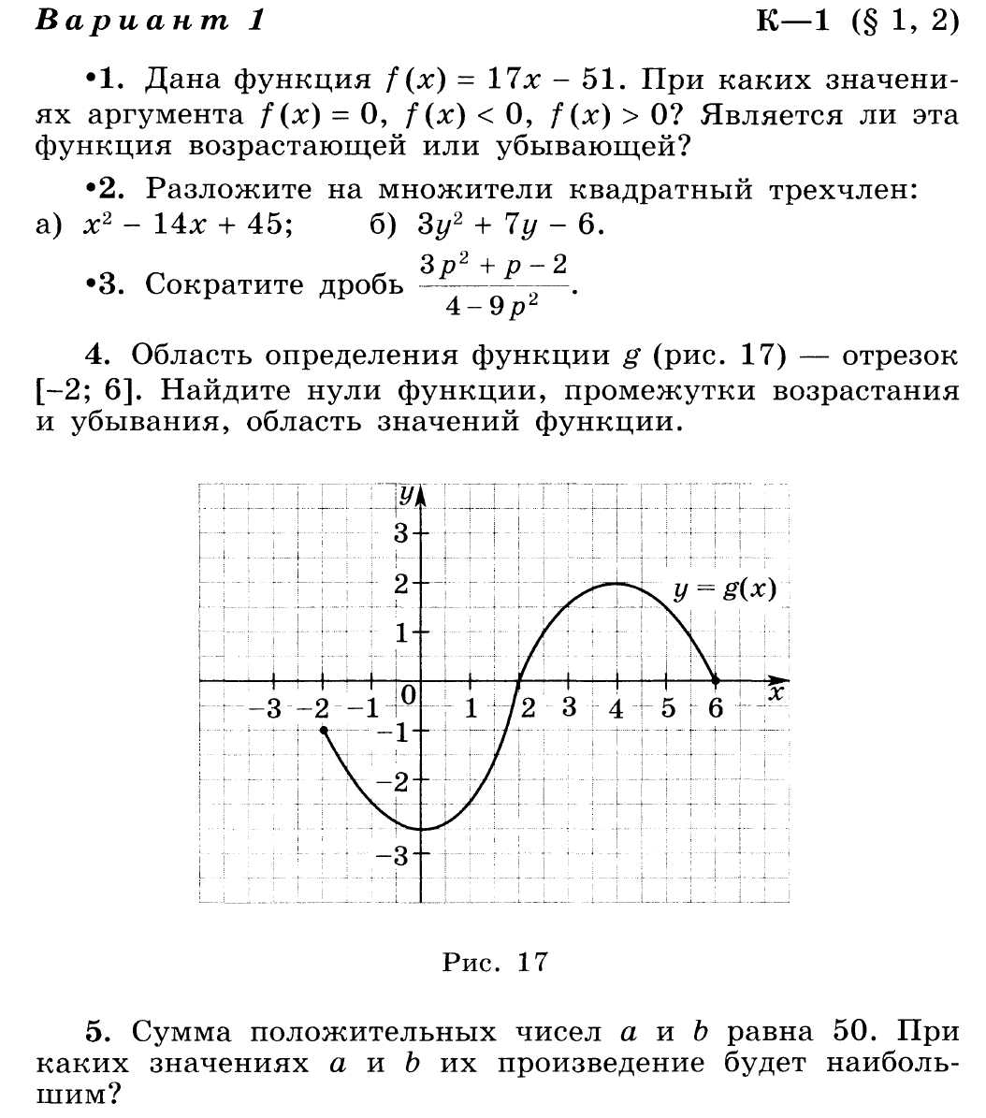

Контрольная работа № 1. «Функции и их свойства»,
«Квадратный трехчлен».

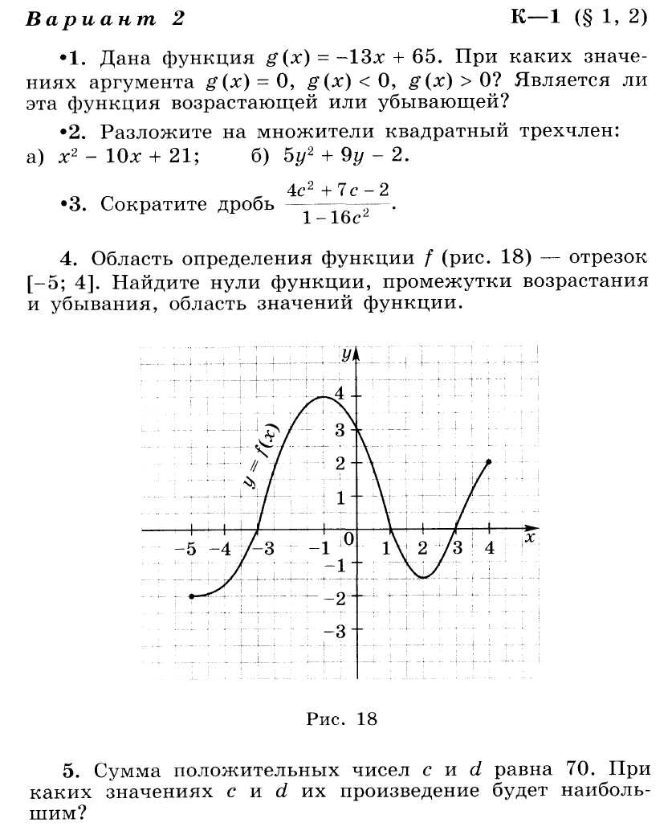

Контрольная работа № 2. «Квадратичная функция»,
«Корень n-ой степени»
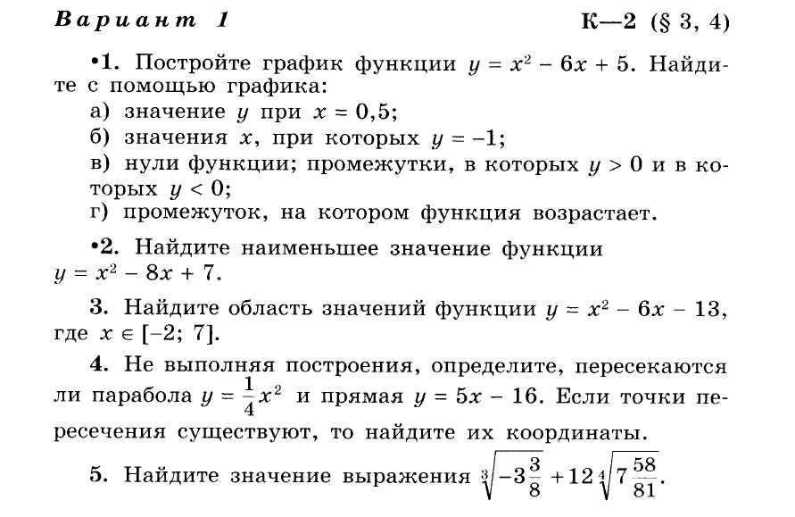
---------------------------------------------------------------------------------------------
Контрольная работа № 2. «Квадратичная функция»,
«Корень n-ой степени»
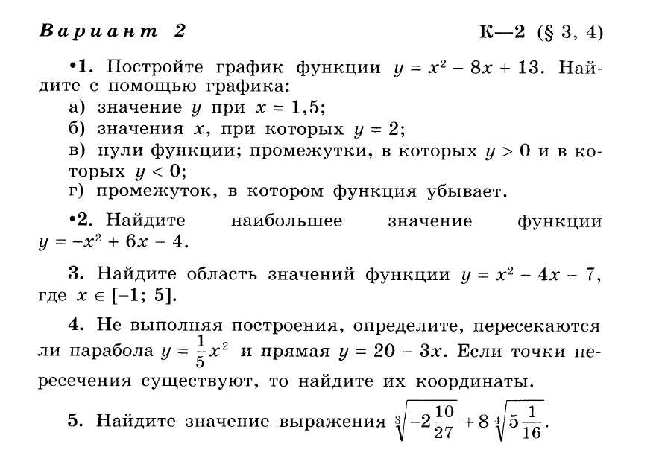

Контрольная работа № 3. «Уравнения и неравенства с одной переменной»
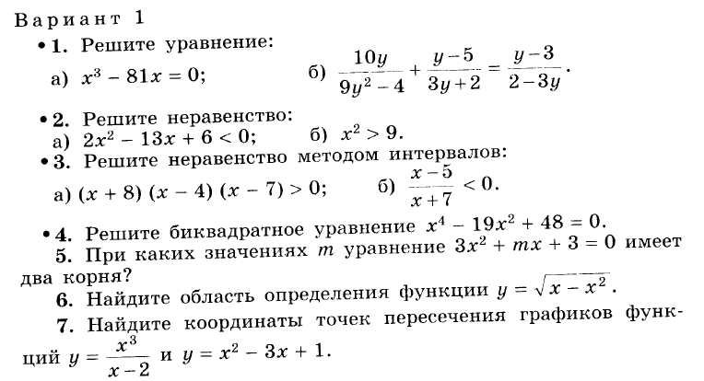

-------------------------------------------------------------------------------------

Контрольная работа № 3. «Уравнения и неравенства с одной переменной»
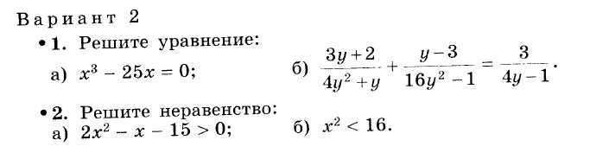
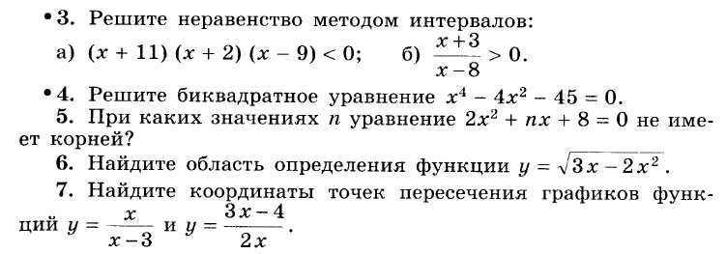

Контрольная работа № 4. «Уравнения и системы уравнений»

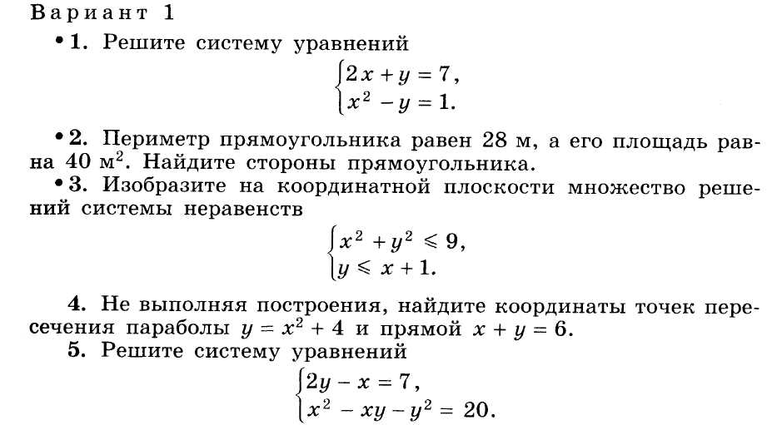
---------------------------------------------------------------------------------------

Контрольная работа № 4. «Уравнения и системы уравнений»

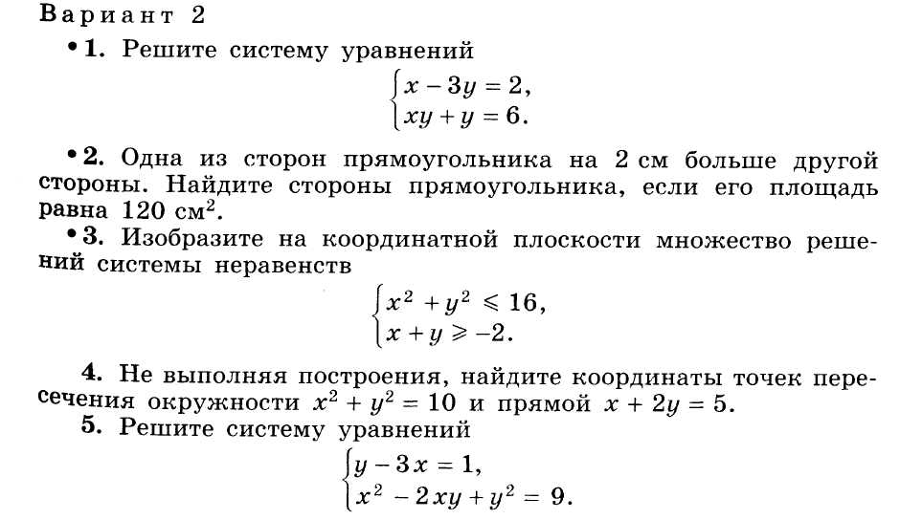

Контрольная работа № 5 по теме «Арифметическая прогрессия»
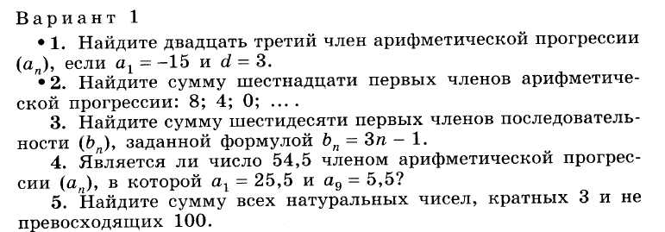
---------------------------------------------------------------------------------------------

Контрольная работа № 5 по теме «Арифметическая прогрессия»
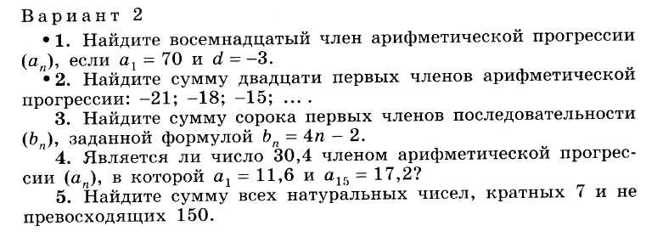
---------------------------------------------------------------------------------------------

Контрольная работа № 6 по теме «Геометрическая прогрессия»
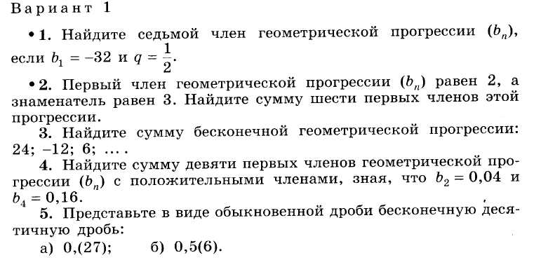
---------------------------------------------------------------------------------------------

Контрольная работа № 6 по теме «Геометрическая прогрессия»
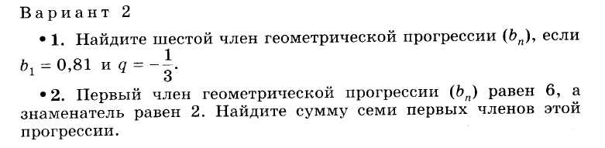
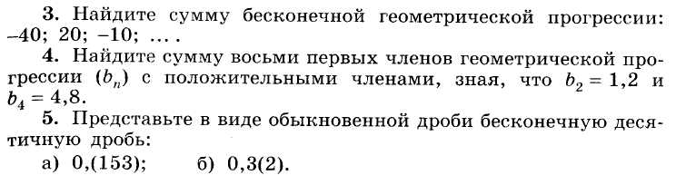
---------------------------------------------------------------------------------------------

Контрольная работа № 7 по теме «Элементы комбинаторики и теории вероятностей»
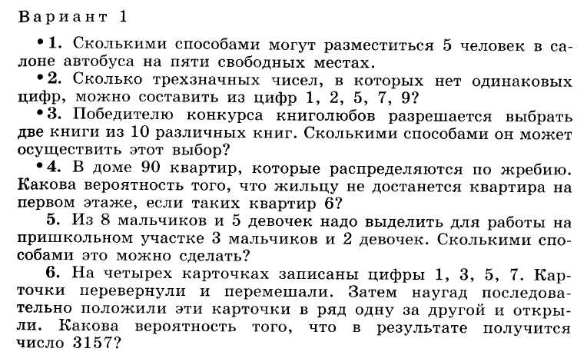
---------------------------------------------------------------------------------------------

Контрольная работа № 7 по теме «Элементы комбинаторики и теории вероятностей»
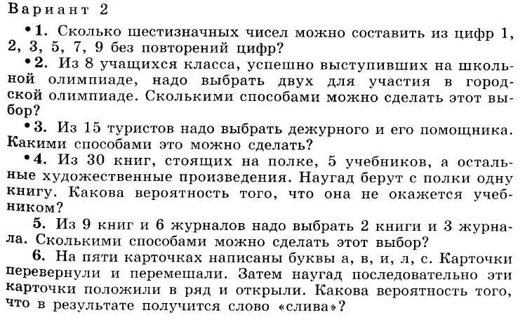

9 класс. Итоговая контрольная работа по алгебре
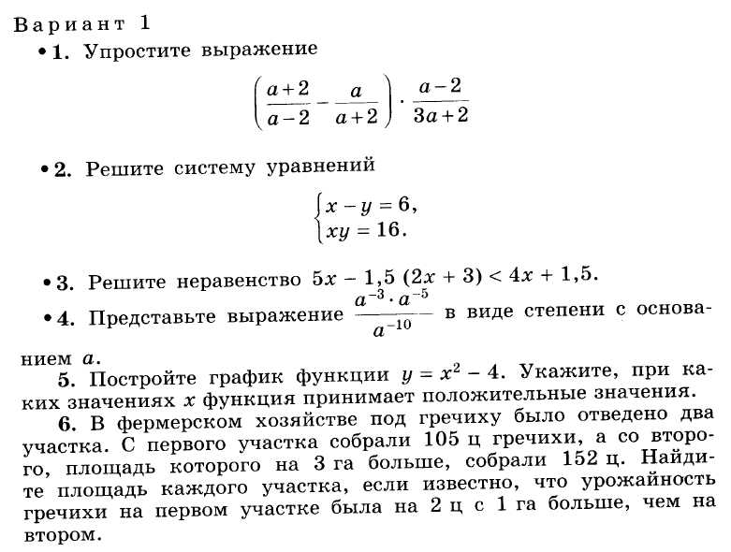

9 класс. Итоговая контрольная работа по алгебре
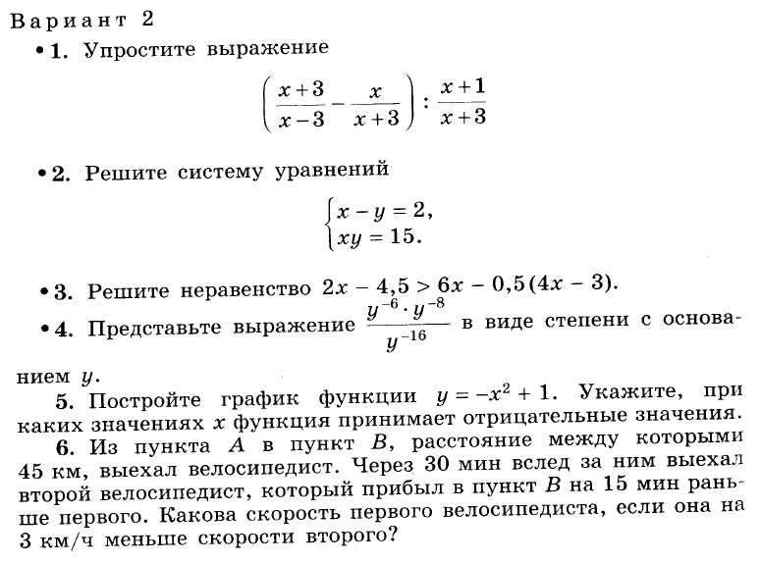

Контрольные работы по геометрии, 9 класс

Г-9. Контрольная работа № 1. «Метод координат»
--------------------------------------------------------------------------------------
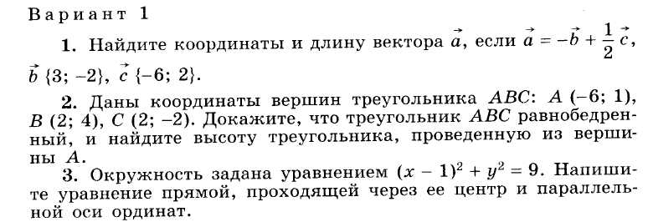

Г-9. Контрольная работа № 1. «Метод координат»
---------------------------------------------------------------------------------------------
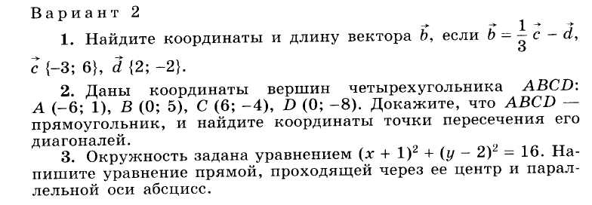
Контрольная работа № 2. «Соотношения между сторонами и углами треугольника. Скалярное произведение векторов»

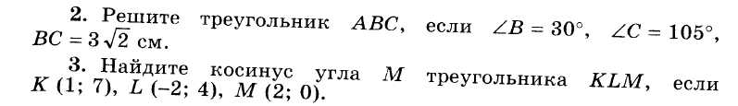
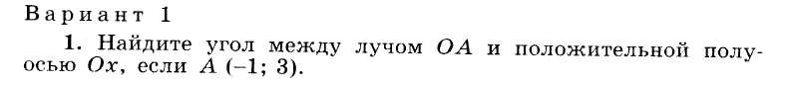
---------------------------------------------------------------------------------------------
Контрольная работа № 2. «Соотношения между сторонами и углами треугольника. Скалярное произведение векторов»
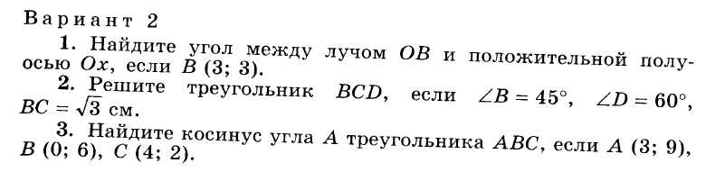
---------------------------------------------------------------------------------------------

Контрольная работа № 3. «Правильные многоугольники. Длина окружности и площадь круга»
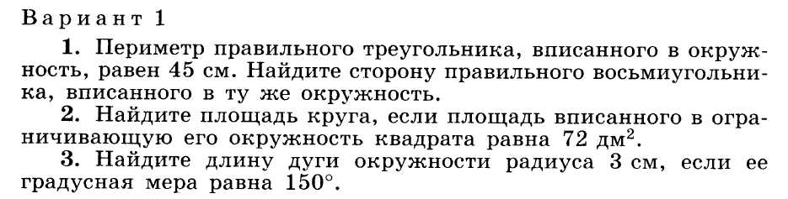
---------------------------------------------------------------------------------------------
Контрольная работа № 3. «Правильные многоугольники. Длина окружности и площадь круга»
